Министерство образования и науки Республики Башкортостан

Государственное автономное профессиональное образовательное учреждение

Уфимский колледж статистики, информатики и вычислительной техники

Тема проекта «Настольное приложение для администраторов магазина по продаже готовых компьютеров – “Компьютерный Мир”»

Практическая работа №3 «Вывод товаров из JSON файла в UserControl»

МДК.01.02 Поддержка и тестирование программных модулей

|  |  |
| --- | --- |
|  | Преподаватель  __________________Л.Р. Набиева  «___» __________________ 2024 г. |
|  | Студент гр. 22П-3  _________________ И.А. Кабанов  «____» _________________ 2024 г. |

Уфа, 2024

1. Успешное добавление товара

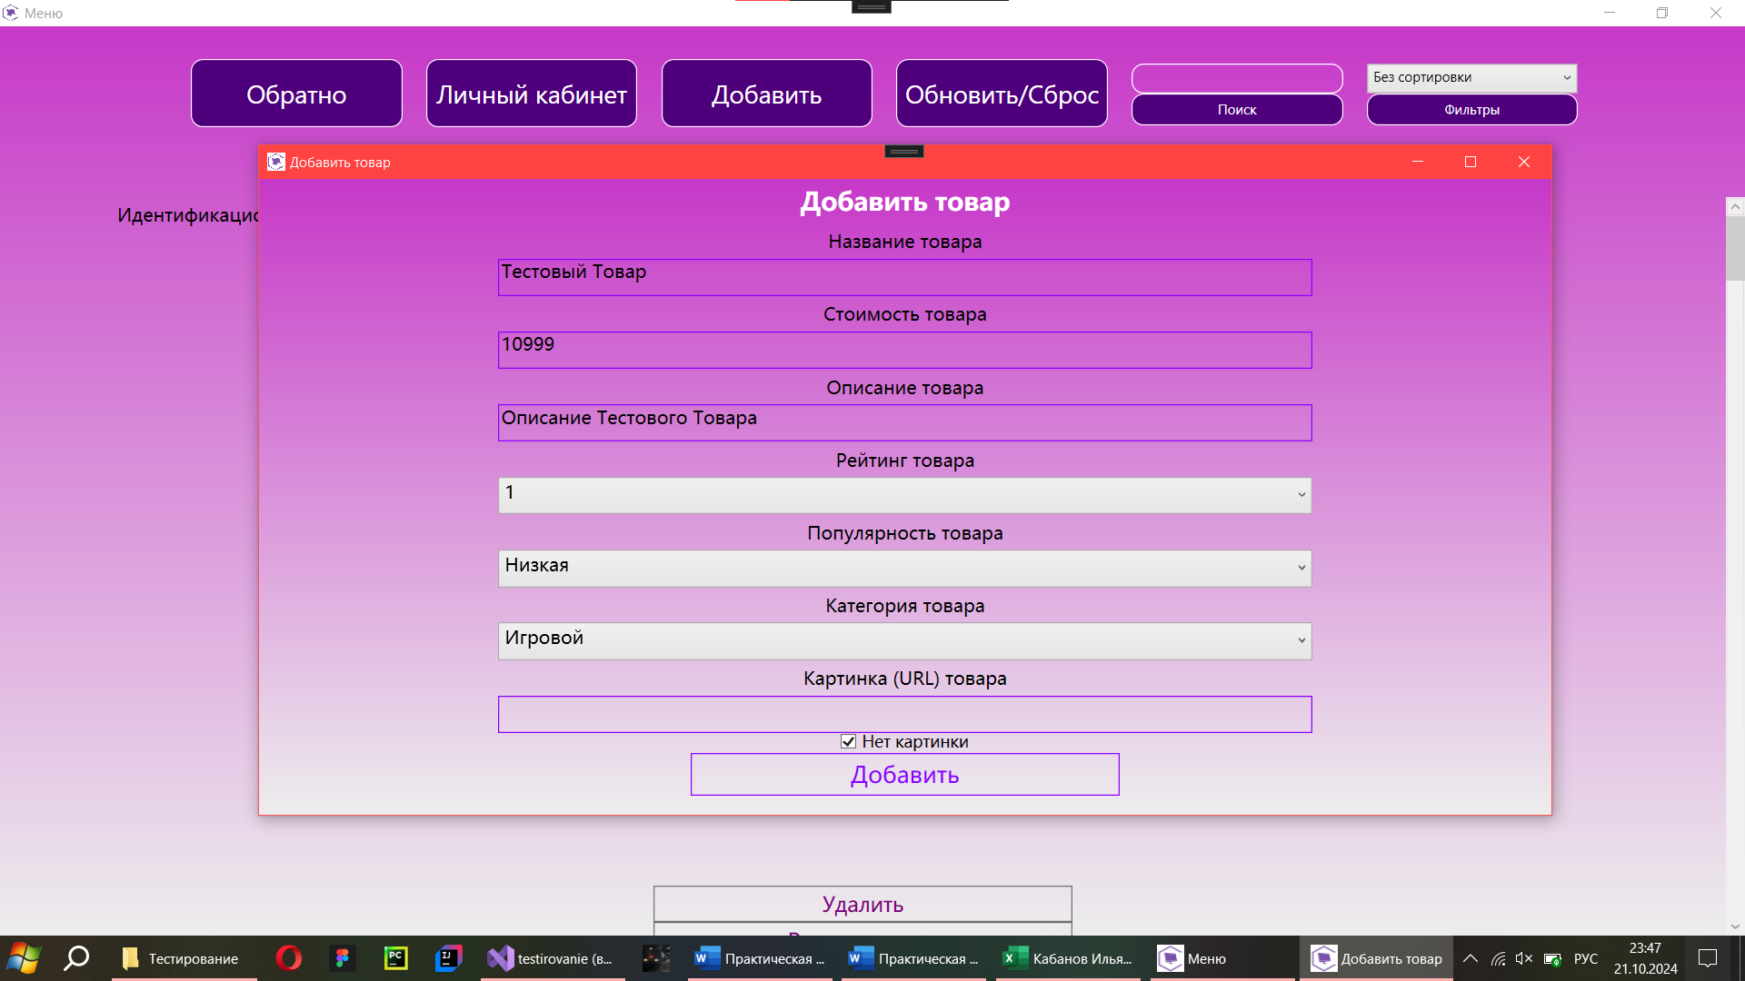

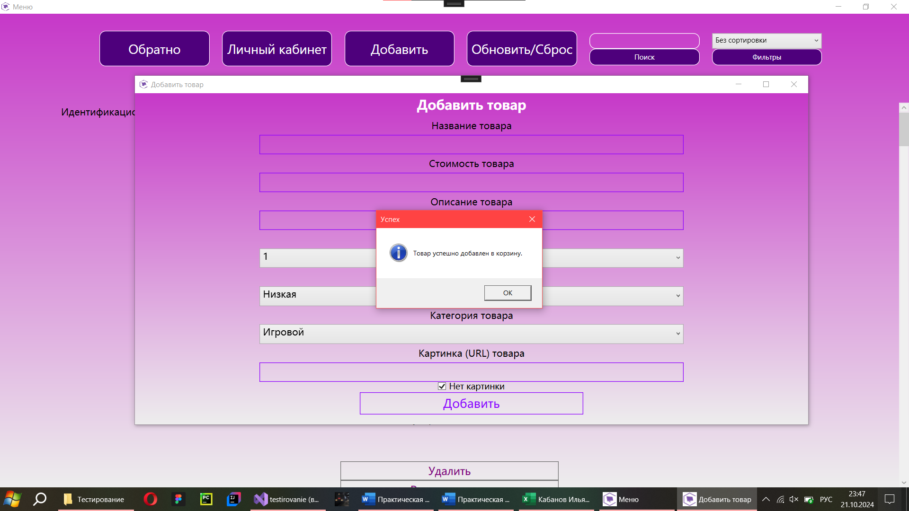

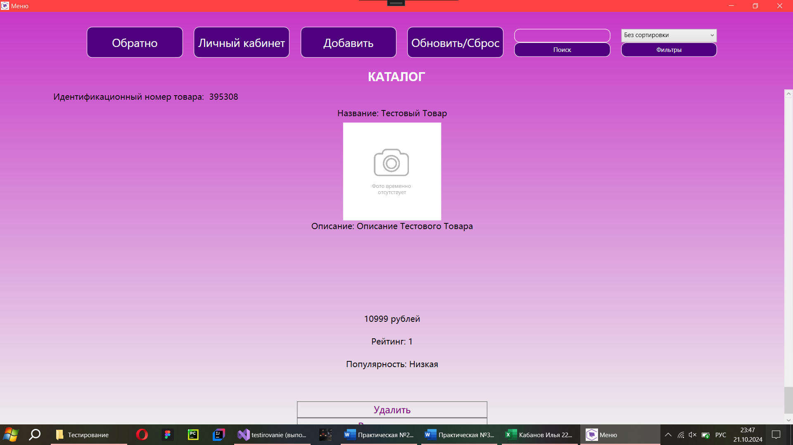

private void Add_Tovar()

{

if (!ValidationData())

{

return;

}

List<Tovar> tovars = TovarDeserilise();

int idTovar = GenerateID(tovars);

string name = tb_name.Text;

int coast = Convert.ToInt32(tb_coast.Text);

string desc = tb_desc.Text;

string reeting = cb_reeting.Text;

string popular = cb_popular.Text;

string kategori = cb_kategori.Text;

string image_path = tb_image_path.Text;

if (check_box_no_image.IsChecked == true || image_path == "")

{

image_path = "https://azaliadecor.ru/upload/iblock/5c7/pya5k5qetqhcd2lm4finiaulj4hjv7pq.jpg";

}

Tovar new_tovar = new Tovar(idTovar, name, coast, desc, reeting, popular, image_path, kategori);

tovars.Add(new_tovar);

ClearJsonFile("tovars_shop.json");

TovarSerilise(tovars);

ClearData();

MessageBox.Show("Товар успешно добавлен в корзину.", "Успех", MessageBoxButton.OK, MessageBoxImage.Information);

DialogResult = true;

}

1. Ввод пустых данных

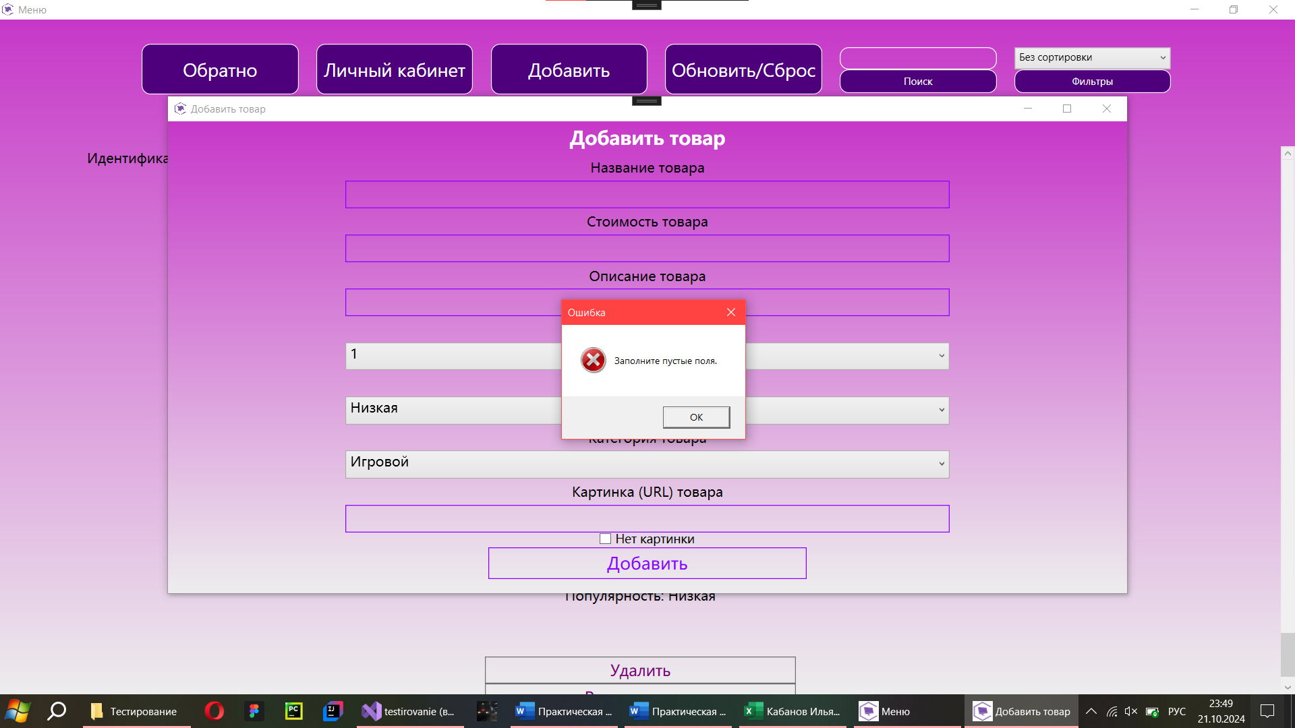

private bool ValidationData()

{

string name = tb_name.Text;

string coast = tb_coast.Text;

string describe = tb_desc.Text;

string image_url = tb_image_path.Text;

if (name == "" || coast == "" || describe == "")

{

MessageBox.Show("Заполните пустые поля.", "Ошибка", MessageBoxButton.OK, MessageBoxImage.Error);

return false;

}

Regex rg = new Regex(@"^\d+$");

if (!rg.IsMatch(coast))

{

MessageBox.Show("Цена должна быть числом.", "Ошибка", MessageBoxButton.OK, MessageBoxImage.Error);

return false;

}

return true;

}

1. Ввод неправильных данных

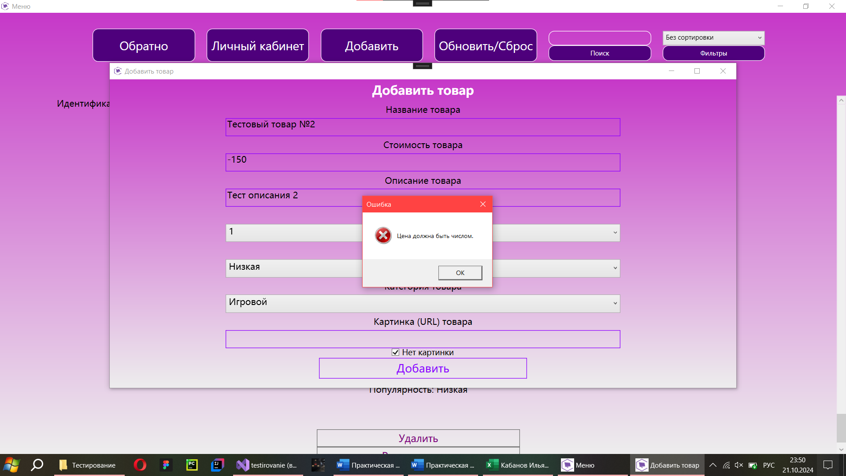

Код аналогичен коду из пункта №2.

1. Успешное удаление товара

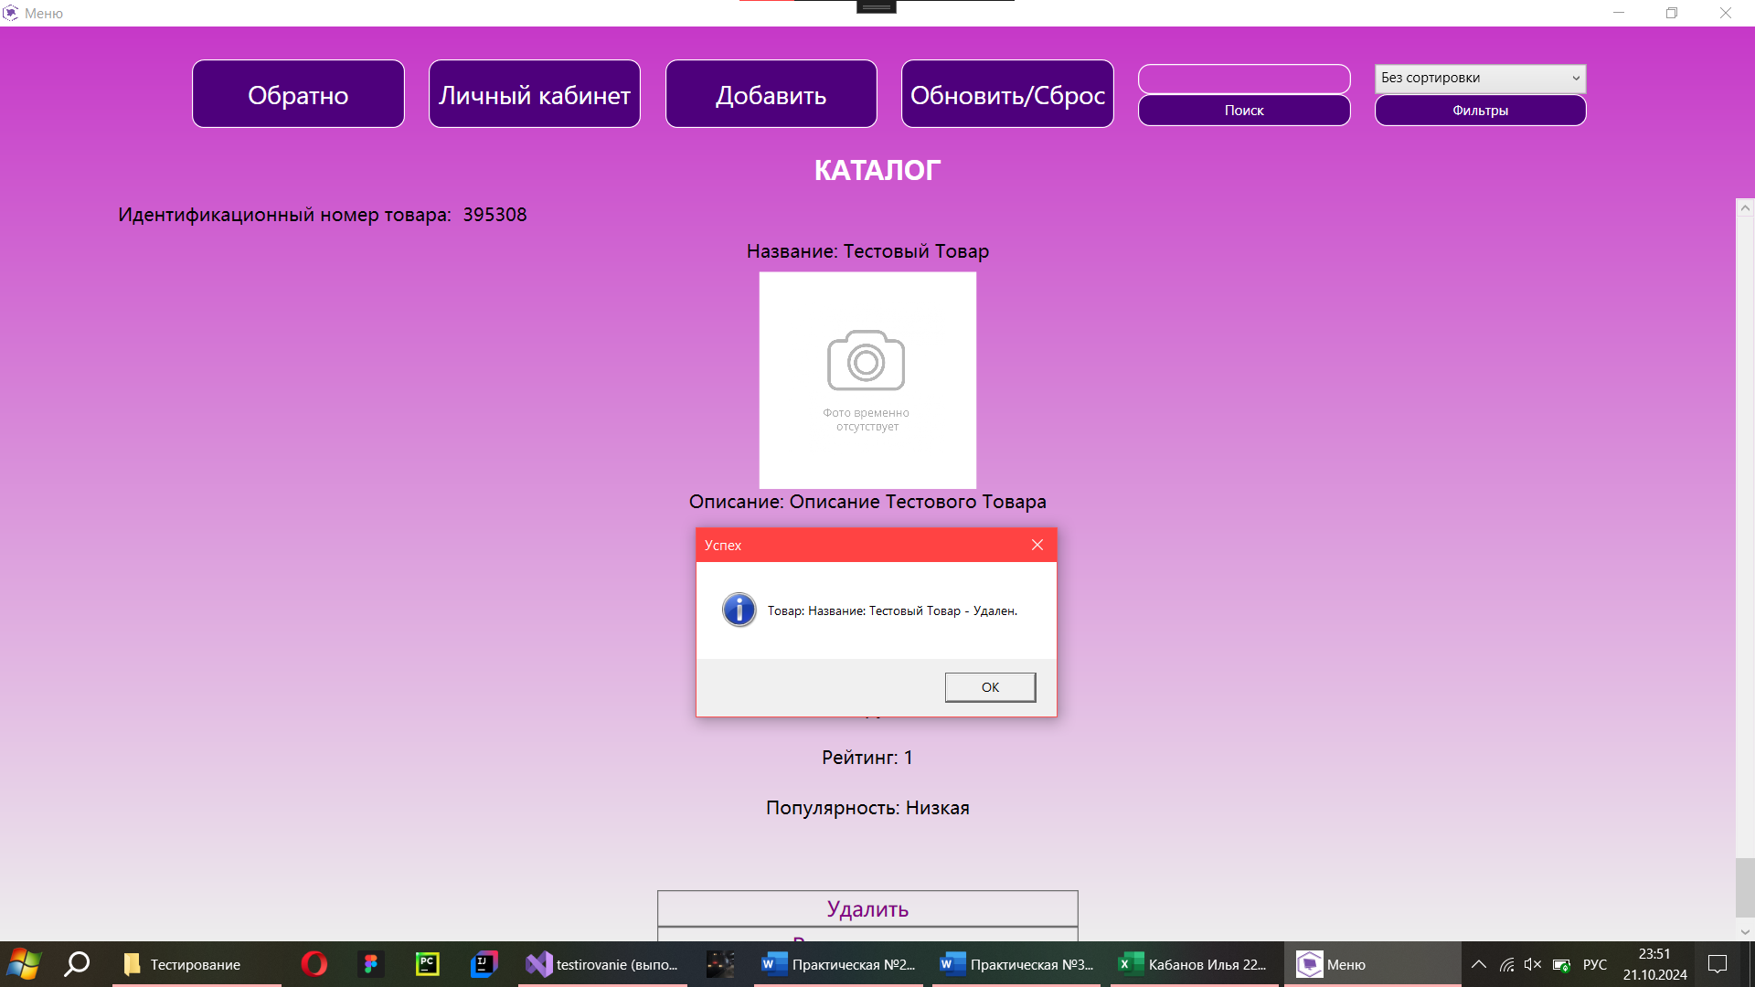

Товар удален из списка.

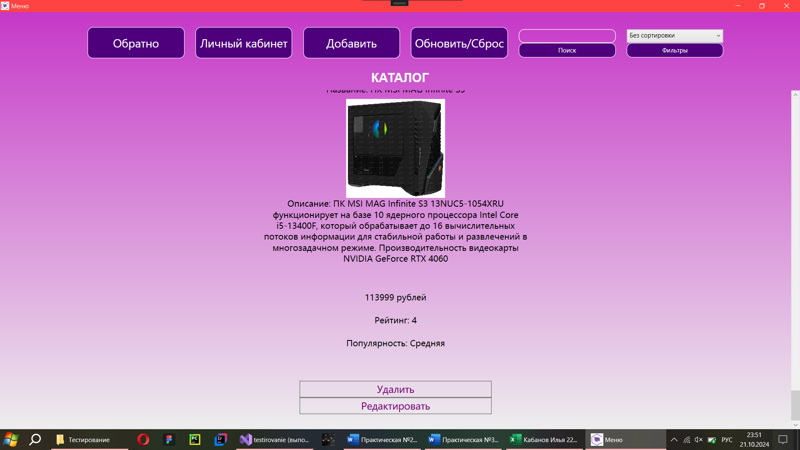

private void Delete_Tovar()

{

List<Tovar> tovars = TovarDeserilise();

tovars.Remove(tovars.Where(t => t.idTovar == Convert.ToInt32(Id)).FirstOrDefault());

ClearJsonFile("tovars_shop.json");

TovarSerilise(tovars);

MessageBox.Show($"Товар: {NameTovar} - Удален.", "Успех", MessageBoxButton.OK, MessageBoxImage.Information);

br_delete.IsEnabled = false;

br_redact.IsEnabled = false;

}

1. Успешное редактирование товара

До редактирования

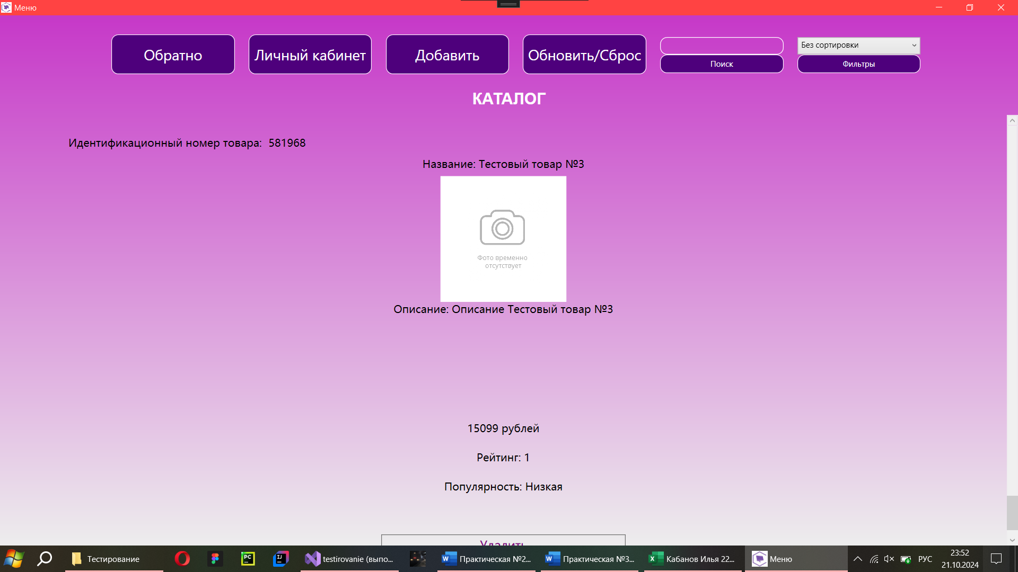

Измененные параметры

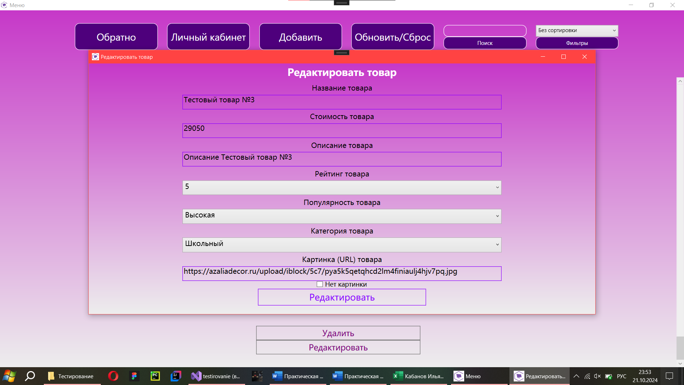

После редактирования

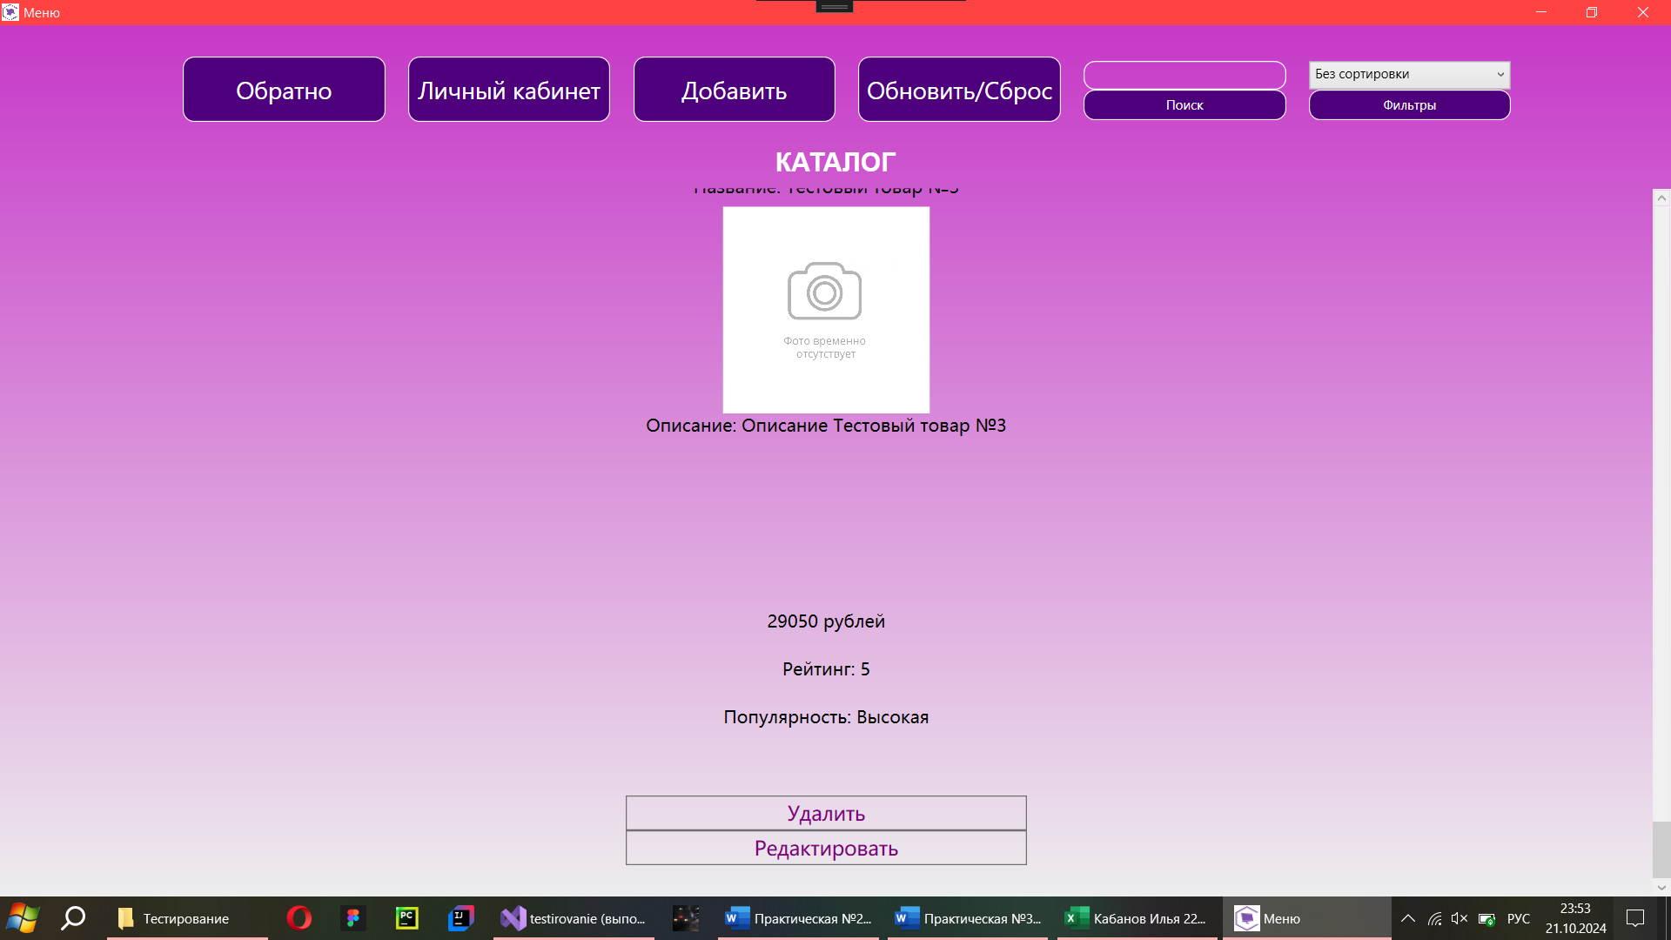

private void br_redact_Click(object sender, RoutedEventArgs e)

{

List<Tovar> tovars = TovarDeserilise();

Tovar tovar = tovars.Where(t => t.idTovar == Convert.ToInt32(Id)).FirstOrDefault();

RedactTovarDialogWindow redactTovarDialog = new RedactTovarDialogWindow(tovar);

redactTovarDialog.ShowDialog();

}

private void RedactData()

{

if (!Validation())

{

return;

}

tovar.name = tb_name.Text;

tovar.coast = Convert.ToInt32(tb_coast.Text);

tovar.describe = tb_desc.Text;

tovar.reeting = cb_reeting.Text;

tovar.popular = cb_popular.Text;

tovar.image_path = tb_image_path.Text;

tovar.kategori = cb_kategori.Text;

List<Tovar> tovars = TovarDeserilise();

ClearJsonFile("tovars_shop.json");

int id_tovar = tovars.FindIndex(i => i.idTovar == tovar.idTovar);

if (id_tovar != -1)

{

tovars[id_tovar] = tovar;

}

TovarSerilise(tovars);

this.DialogResult = true;

}

1. Неуспешное редактирование товара с пустыми полями

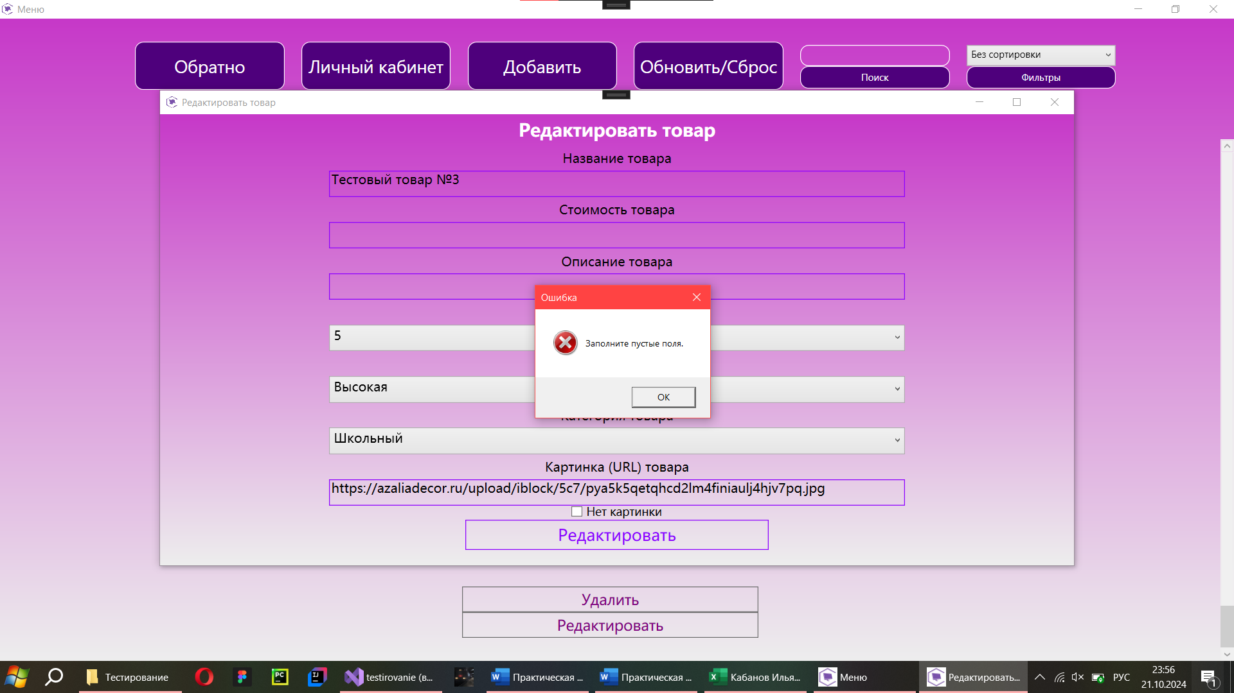

private bool Validation()

{

string name = tb_name.Text;

string coast = tb_coast.Text;

string describe = tb_desc.Text;

string image_url = tb_image_path.Text;

if (check_box_no_image.IsChecked == true || tb_image_path.Text == "")

{

tb_image_path.Text = "https://azaliadecor.ru/upload/iblock/5c7/pya5k5qetqhcd2lm4finiaulj4hjv7pq.jpg";

}

if (name == "" || coast == "" || describe == "")

{

MessageBox.Show("Заполните пустые поля.", "Ошибка", MessageBoxButton.OK, MessageBoxImage.Error);

return false;

}

Regex rg = new Regex(@"^\d+$");

if (!rg.IsMatch(coast))

{

MessageBox.Show("Цена должна быть числом.", "Ошибка", MessageBoxButton.OK, MessageBoxImage.Error);

return false;

}

return true;

}

1. Неуспешное редактирование товара с некорректными данными

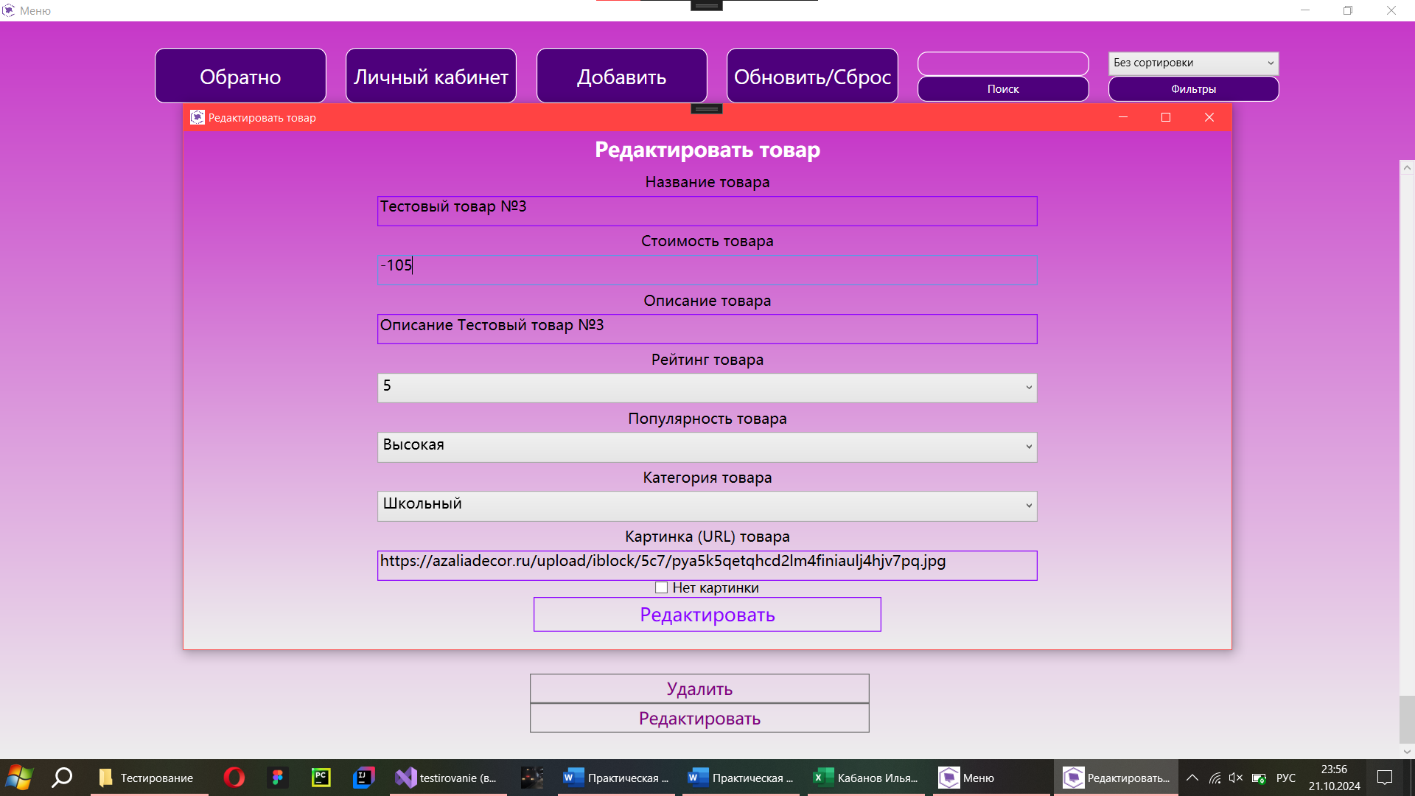

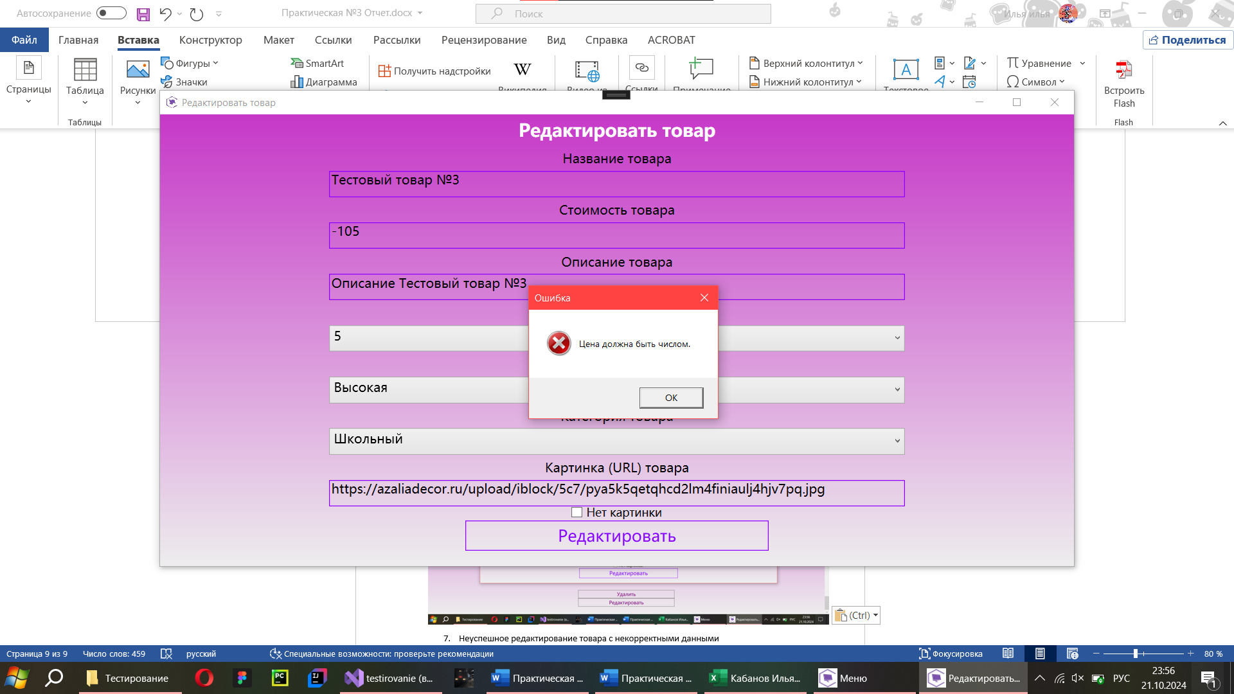

Код аналогичен коду из пункта 6.

1. Обновление списка товаров после добавления

До добавление товара

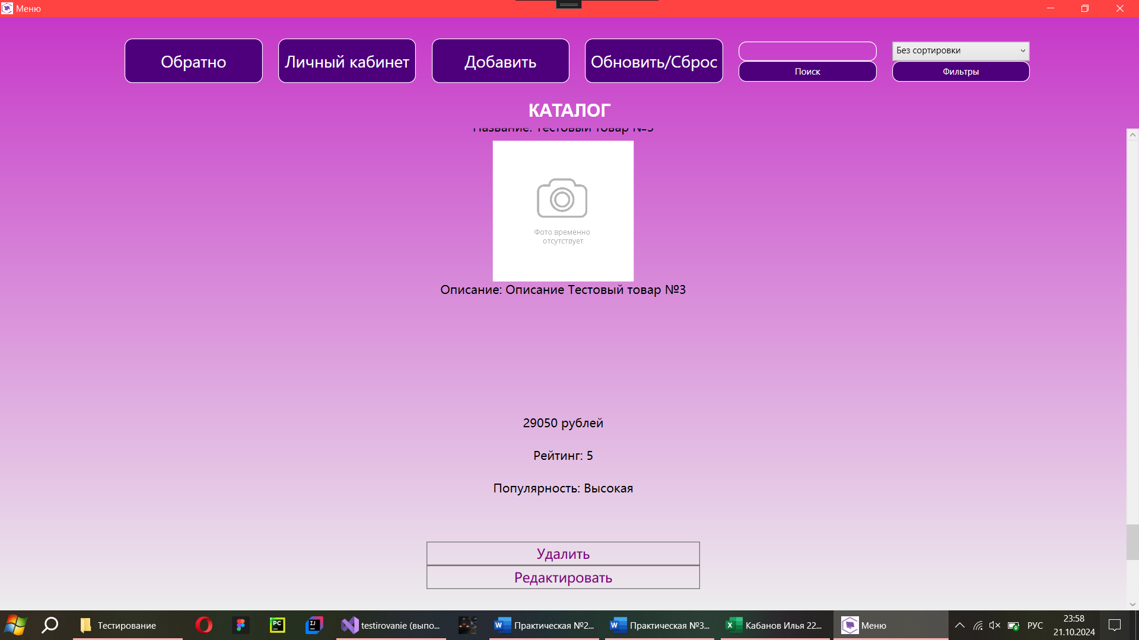

После добавления товара

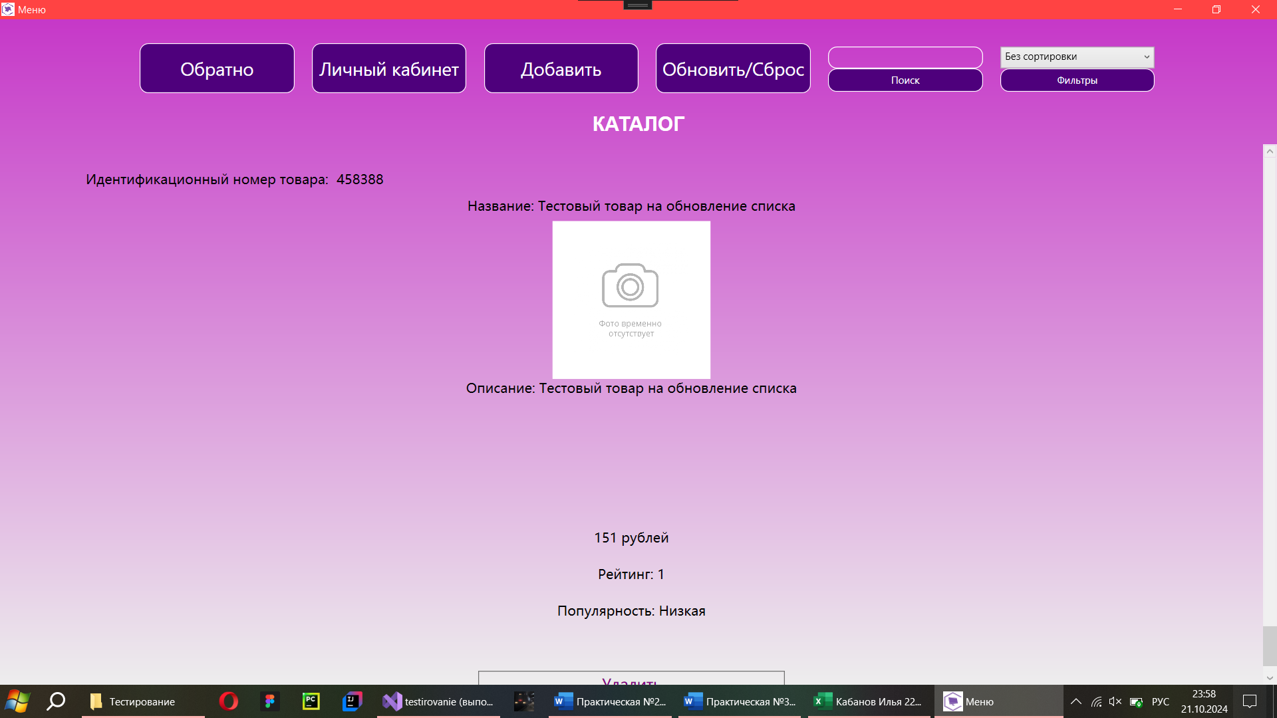

private void UpdateTovars()

{

stack_tovars.Children.Clear();

TextBlock tb = (TextBlock)cb_sort.SelectedItem;

string name_filter = tb.Name;

List<Tovar> tovars = new List<Tovar>();

switch (name_filter)

{

case ("filter_no"):

{

tovars = tovars_old;

break;

}

case ("filter_coast_plus"):

{

tovars = tovars_old.OrderBy(t => t.coast).ToList();

break;

}

case ("filter_no_minus"):

{

tovars = tovars_old.OrderByDescending(t => t.coast).ToList();

break;

}

case ("filter_riet_plus"):

{

tovars = tovars_old.OrderBy(t => t.reeting).ToList();

break;

}

case ("filter_riet_minus"):

{

tovars = tovars_old.OrderByDescending(t => t.reeting).ToList();

break;

}

}

for (int i = 0; i < tovars.Count; i++)

{

Tovar tovar = tovars[i];

TovarUserControl tovarUserControl = new TovarUserControl();

tovarUserControl.Name = $"tovarcontrol_{tovar.idTovar.ToString()}";

tovarUserControl.Id = tovar.idTovar.ToString();

tovarUserControl.NameTovar = "Название: " + tovar.name;

tovarUserControl.Image_path = tovar.image_path;

tovarUserControl.Coast = tovar.coast.ToString() + " рублей";

tovarUserControl.Describe = "Описание: " + tovar.describe;

tovarUserControl.Reeting = "Рейтинг: " + tovar.reeting;

tovarUserControl.Popular = "Популярность: " + tovar.popular;

stack_tovars.Children.Add(tovarUserControl);

}

if (tovars.Count == 0)

{

MessageBox.Show("Товаров по выбранным критериям нет!", "Нет товаров", MessageBoxButton.OK, MessageBoxImage.Information);

}

}

1. Обновление списка товаров после удаления

До удаления товара

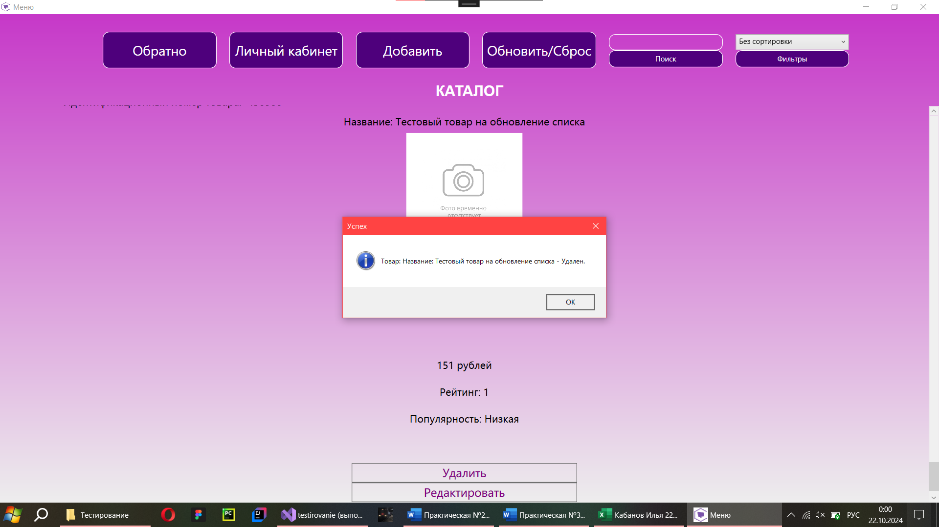

После удаления товара

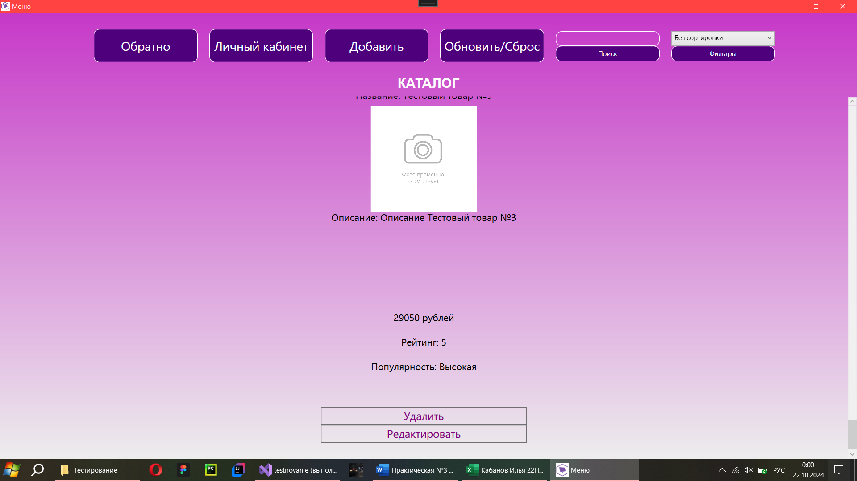

Код аналогичен коду из пункта 8.

1. Обновление списка товаров после редактирования

До редактирования

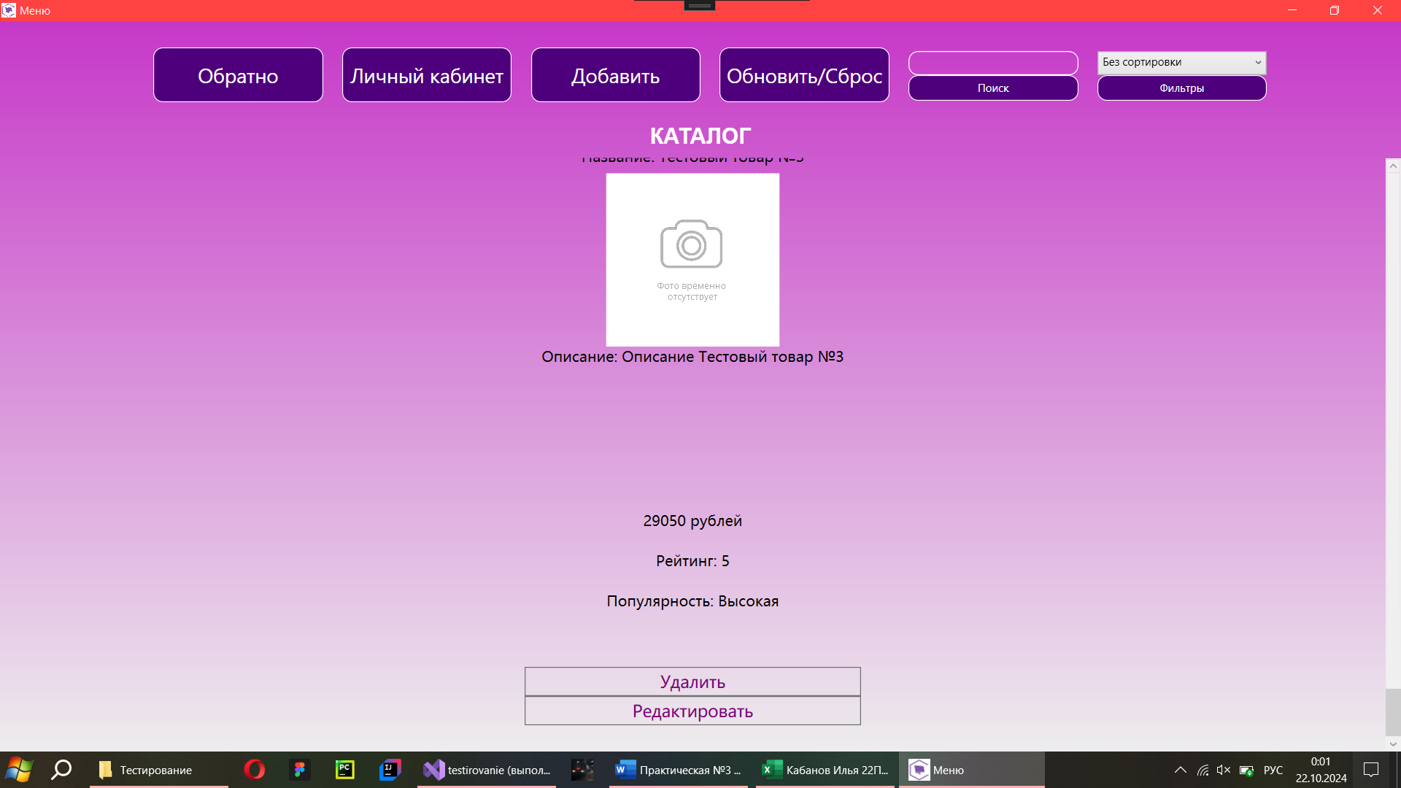

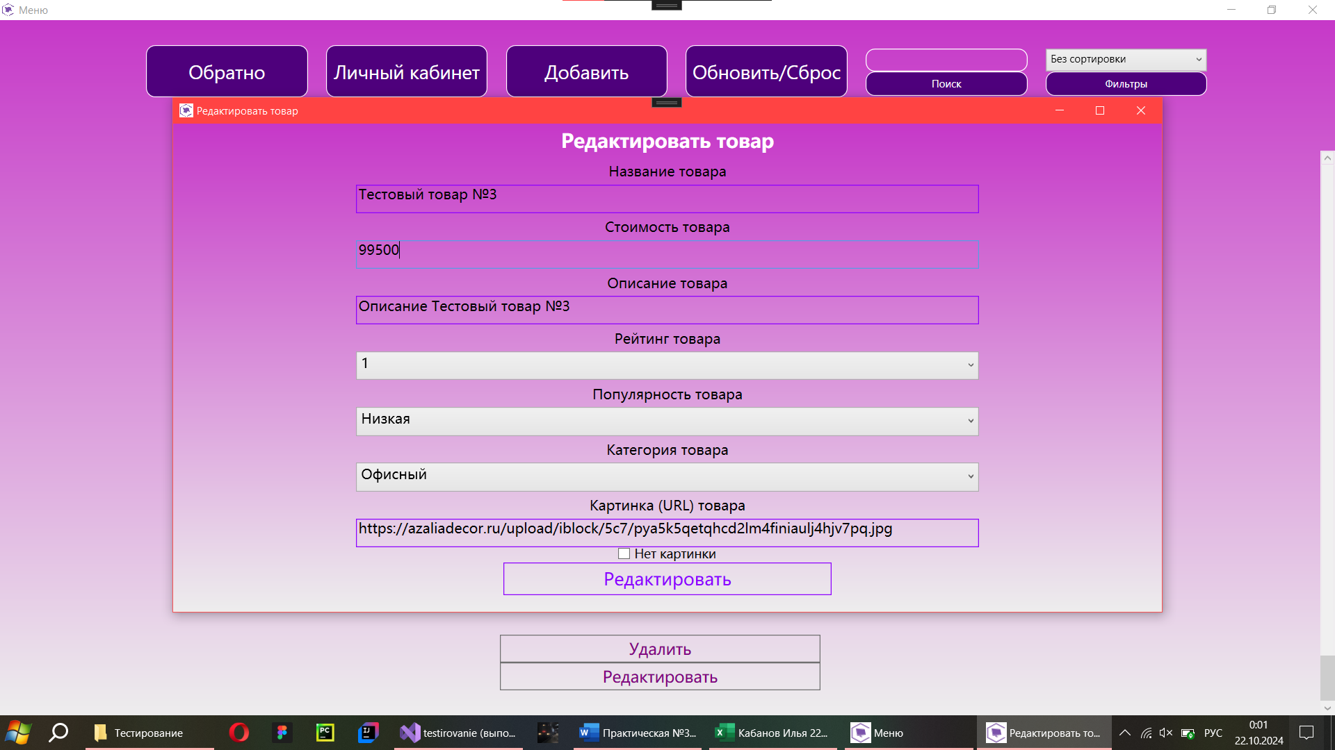

После редактирования товара.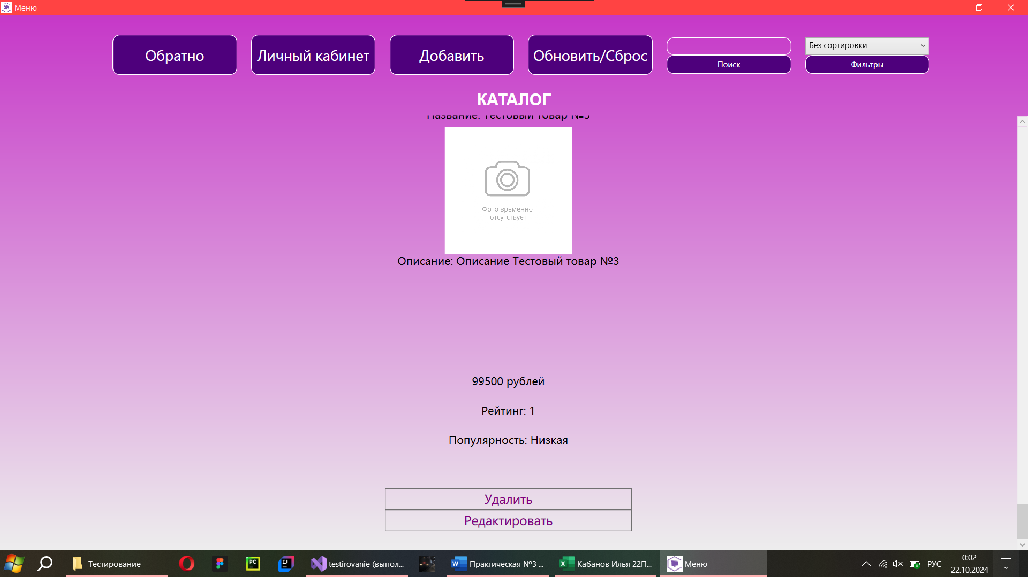

Код аналогичен коду из пункта 8.

1. Успешный поиск товара по названию

До поиска

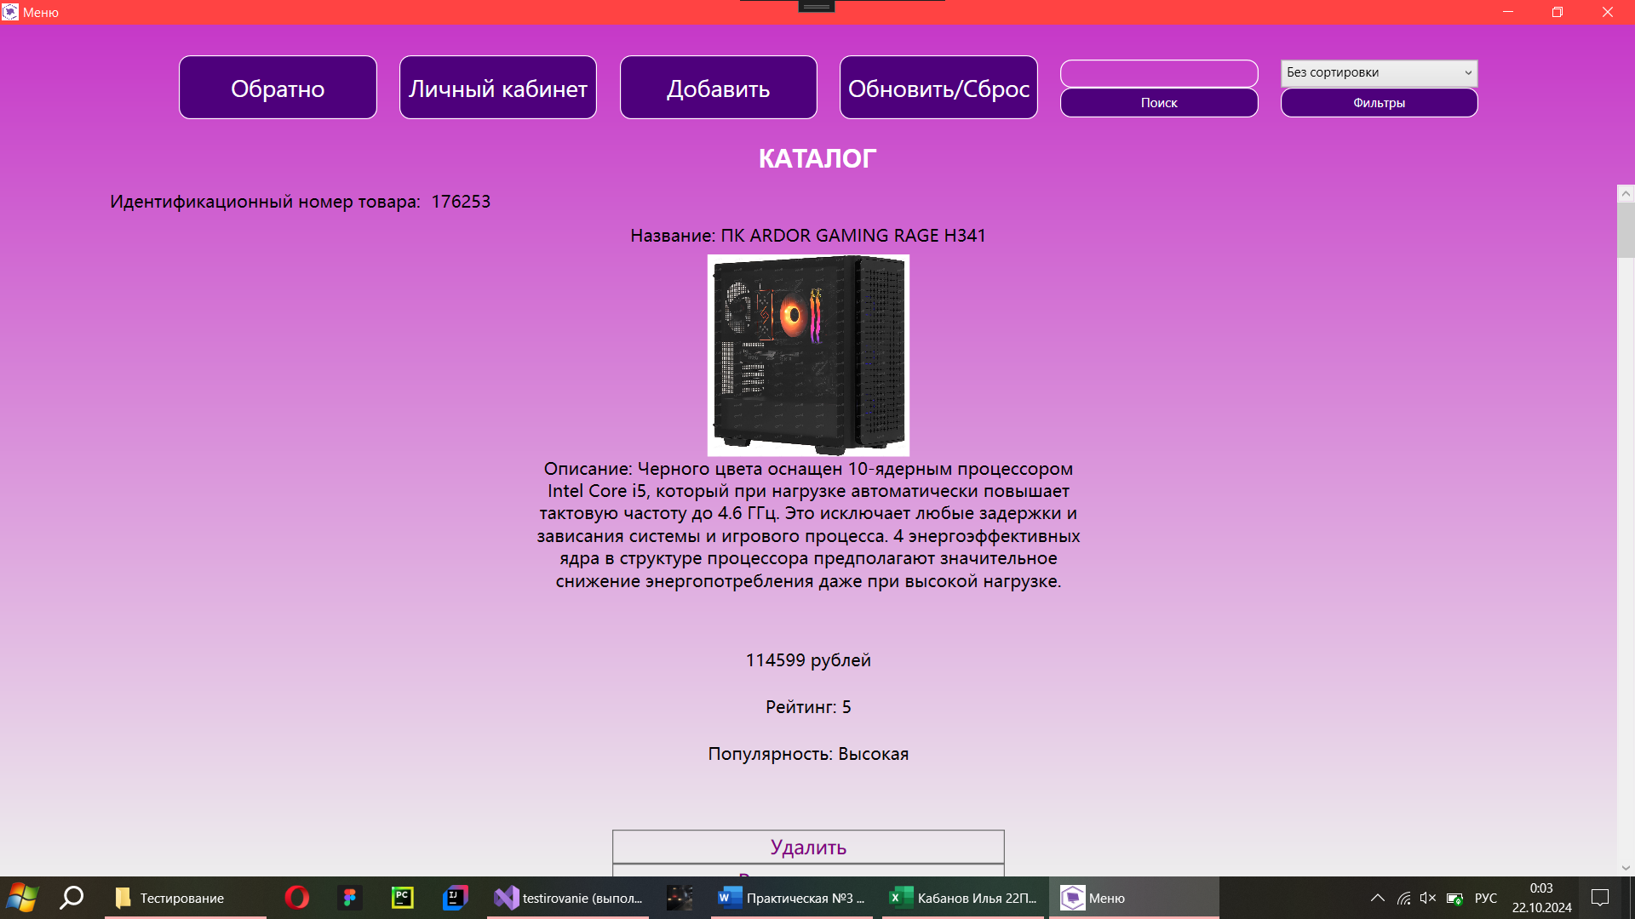

После поиска

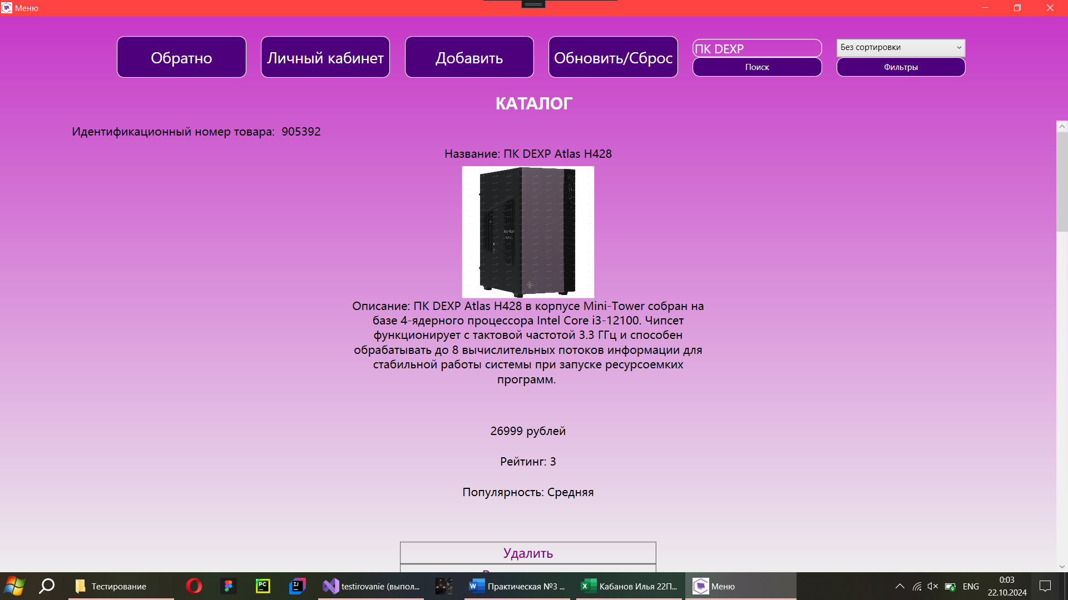

private void bt_find_Click(object sender, RoutedEventArgs e)

{

FindTovar();

isFilter = false;

}

private void FindTovar()

{

string question = tb_find.Text;

List<Tovar> tovars = TovarDeserilise();

var filteredData = tovars.Where(d =>

d.name.IndexOf(question, StringComparison.OrdinalIgnoreCase) >= 0 ||

d.kategori.IndexOf(question, StringComparison.OrdinalIgnoreCase) >= 0 ||

d.idTovar.ToString().IndexOf(question, StringComparison.OrdinalIgnoreCase) >= 0).ToList();

tovars_old = filteredData;

tovars_find = filteredData;

UpdateTovars();

}

1. Успешный поиск товара по категории

До поиска

После поиска

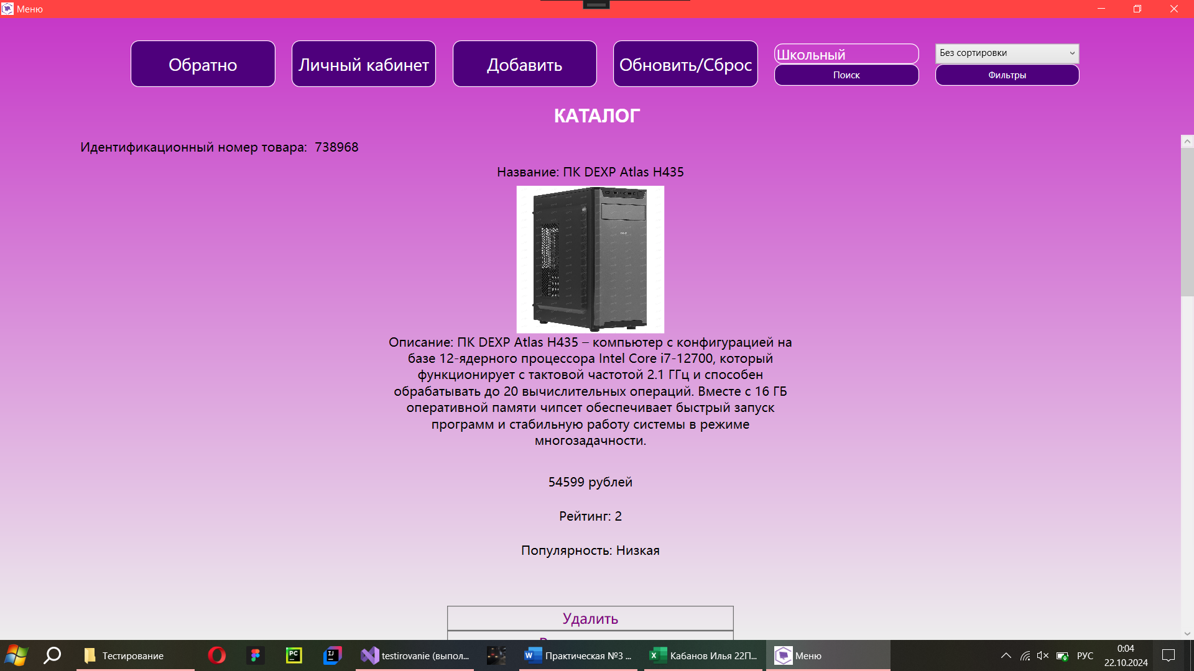

Код аналогичен коду из пункта 11.

1. Неуспешный поиск товара (товар не найден)

До поиска

После поиска

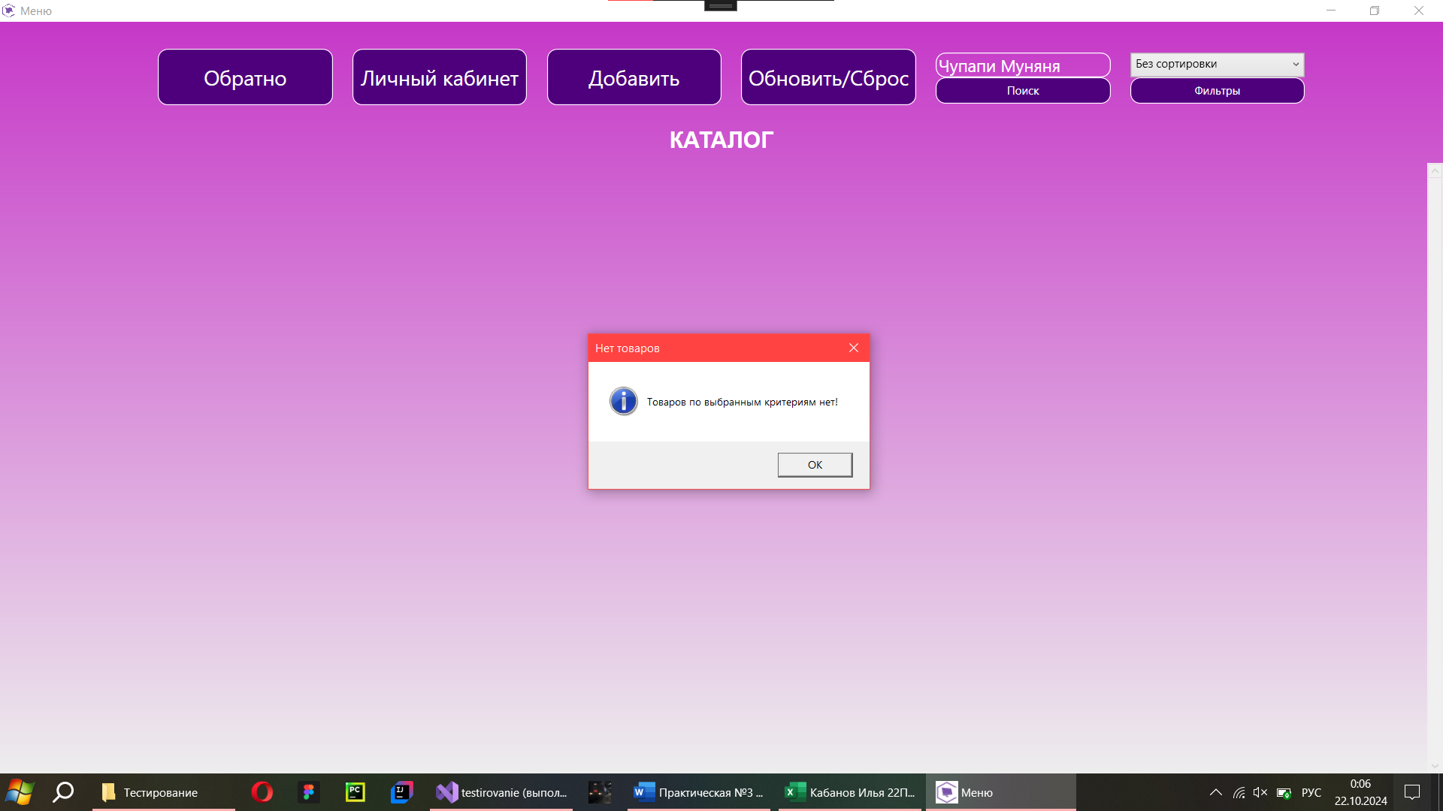

Код аналогичен коду из пункта 11.

if (tovars.Count == 0)

{

MessageBox.Show("Товаров по выбранным критериям нет!", "Нет товаров", MessageBoxButton.OK, MessageBoxImage.Information);

}

1. Сортировка товаров по цене (по возрастанию)

До сортировки

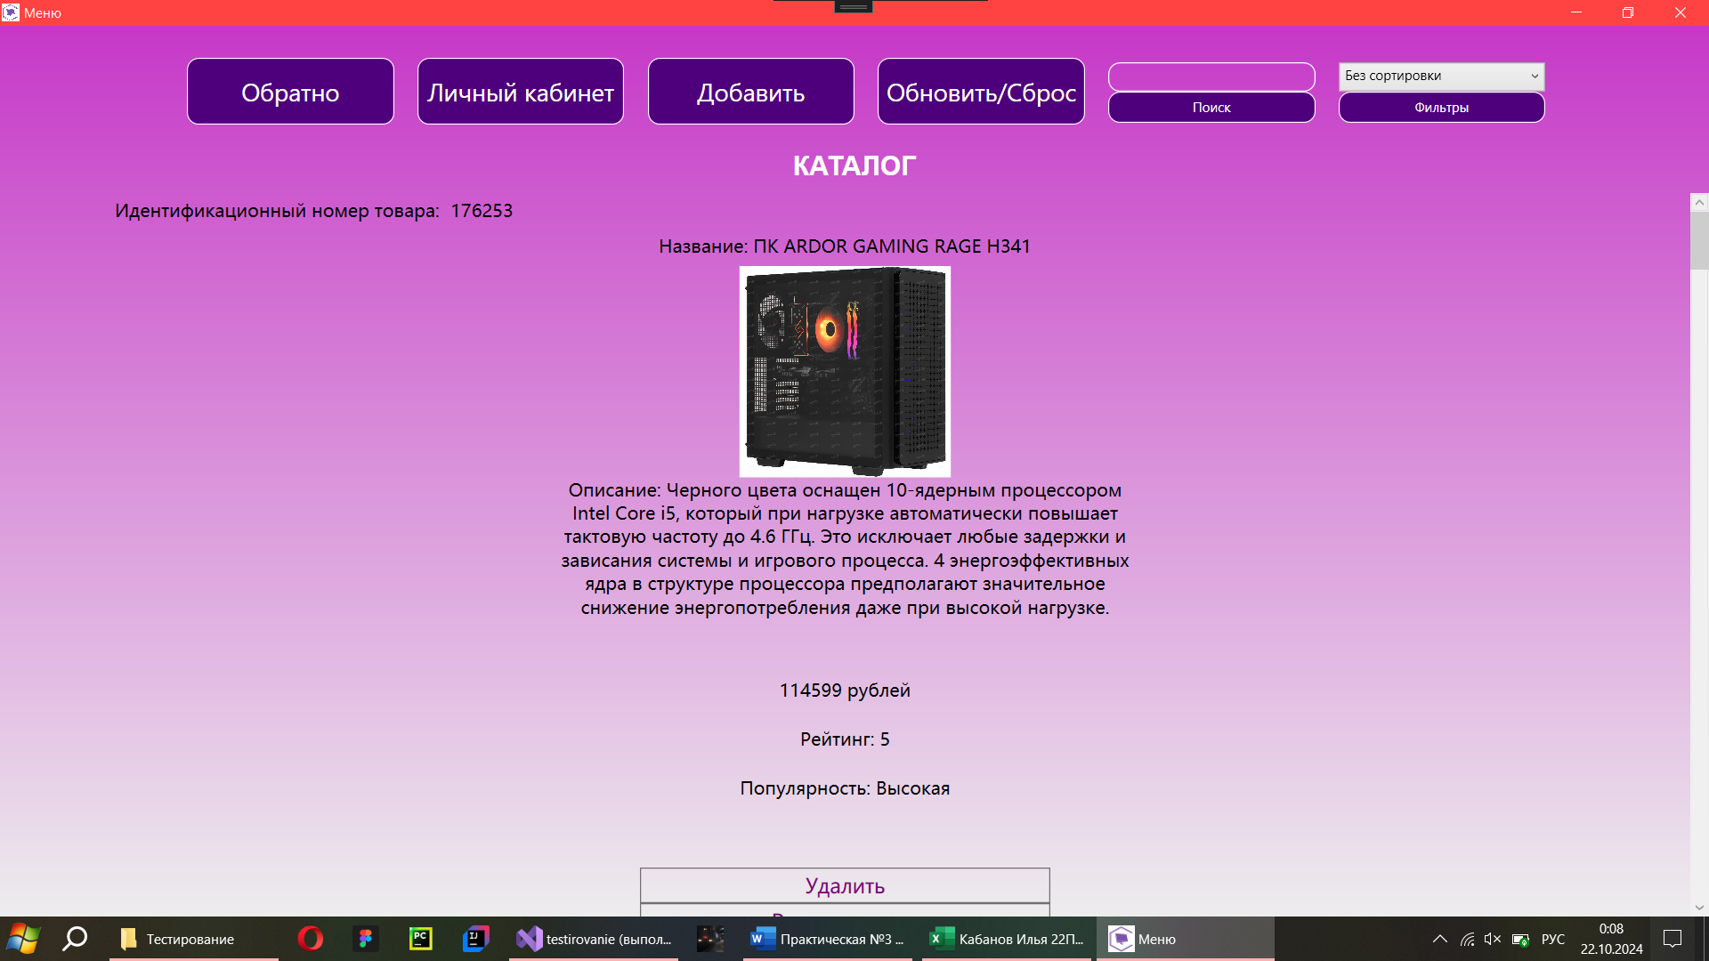

После сортировки

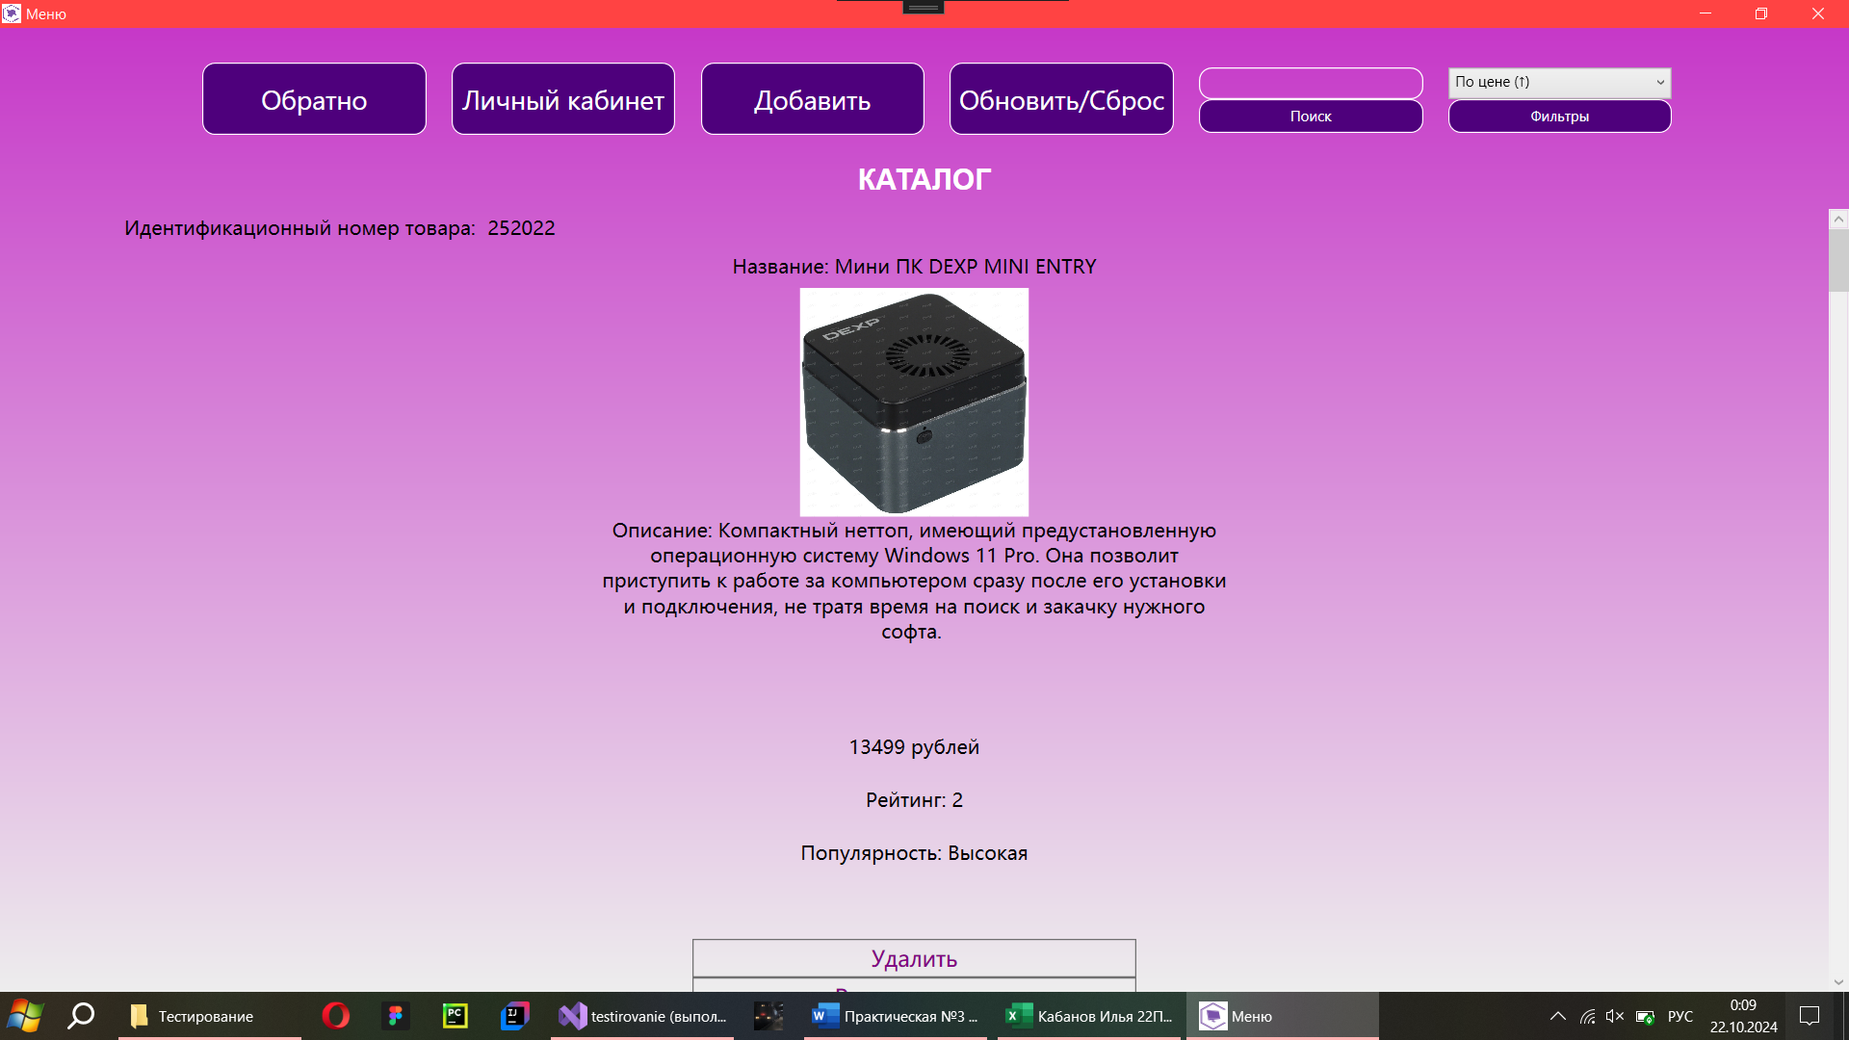

private void UpdateTovars()

{

stack_tovars.Children.Clear();

TextBlock tb = (TextBlock)cb_sort.SelectedItem;

string name_filter = tb.Name;

List<Tovar> tovars = new List<Tovar>();

switch (name_filter)

{

case ("filter_no"):

{

tovars = tovars_old;

break;

}

case ("filter_coast_plus"):

{

tovars = tovars_old.OrderBy(t => t.coast).ToList();

break;

}

case ("filter_no_minus"):

{

tovars = tovars_old.OrderByDescending(t => t.coast).ToList();

break;

}

case ("filter_riet_plus"):

{

tovars = tovars_old.OrderBy(t => t.reeting).ToList();

break;

}

case ("filter_riet_minus"):

{

tovars = tovars_old.OrderByDescending(t => t.reeting).ToList();

break;

}

}

for (int i = 0; i < tovars.Count; i++)

{

Tovar tovar = tovars[i];

TovarUserControl tovarUserControl = new TovarUserControl();

tovarUserControl.Name = $"tovarcontrol_{tovar.idTovar.ToString()}";

tovarUserControl.Id = tovar.idTovar.ToString();

tovarUserControl.NameTovar = "Название: " + tovar.name;

tovarUserControl.Image_path = tovar.image_path;

tovarUserControl.Coast = tovar.coast.ToString() + " рублей";

tovarUserControl.Describe = "Описание: " + tovar.describe;

tovarUserControl.Reeting = "Рейтинг: " + tovar.reeting;

tovarUserControl.Popular = "Популярность: " + tovar.popular;

stack_tovars.Children.Add(tovarUserControl);

}

if (tovars.Count == 0)

{

MessageBox.Show("Товаров по выбранным критериям нет!", "Нет товаров", MessageBoxButton.OK, MessageBoxImage.Information);

}

}

1. Сортировка товаров по цене (по убыванию)

До сортировки



После сортировки

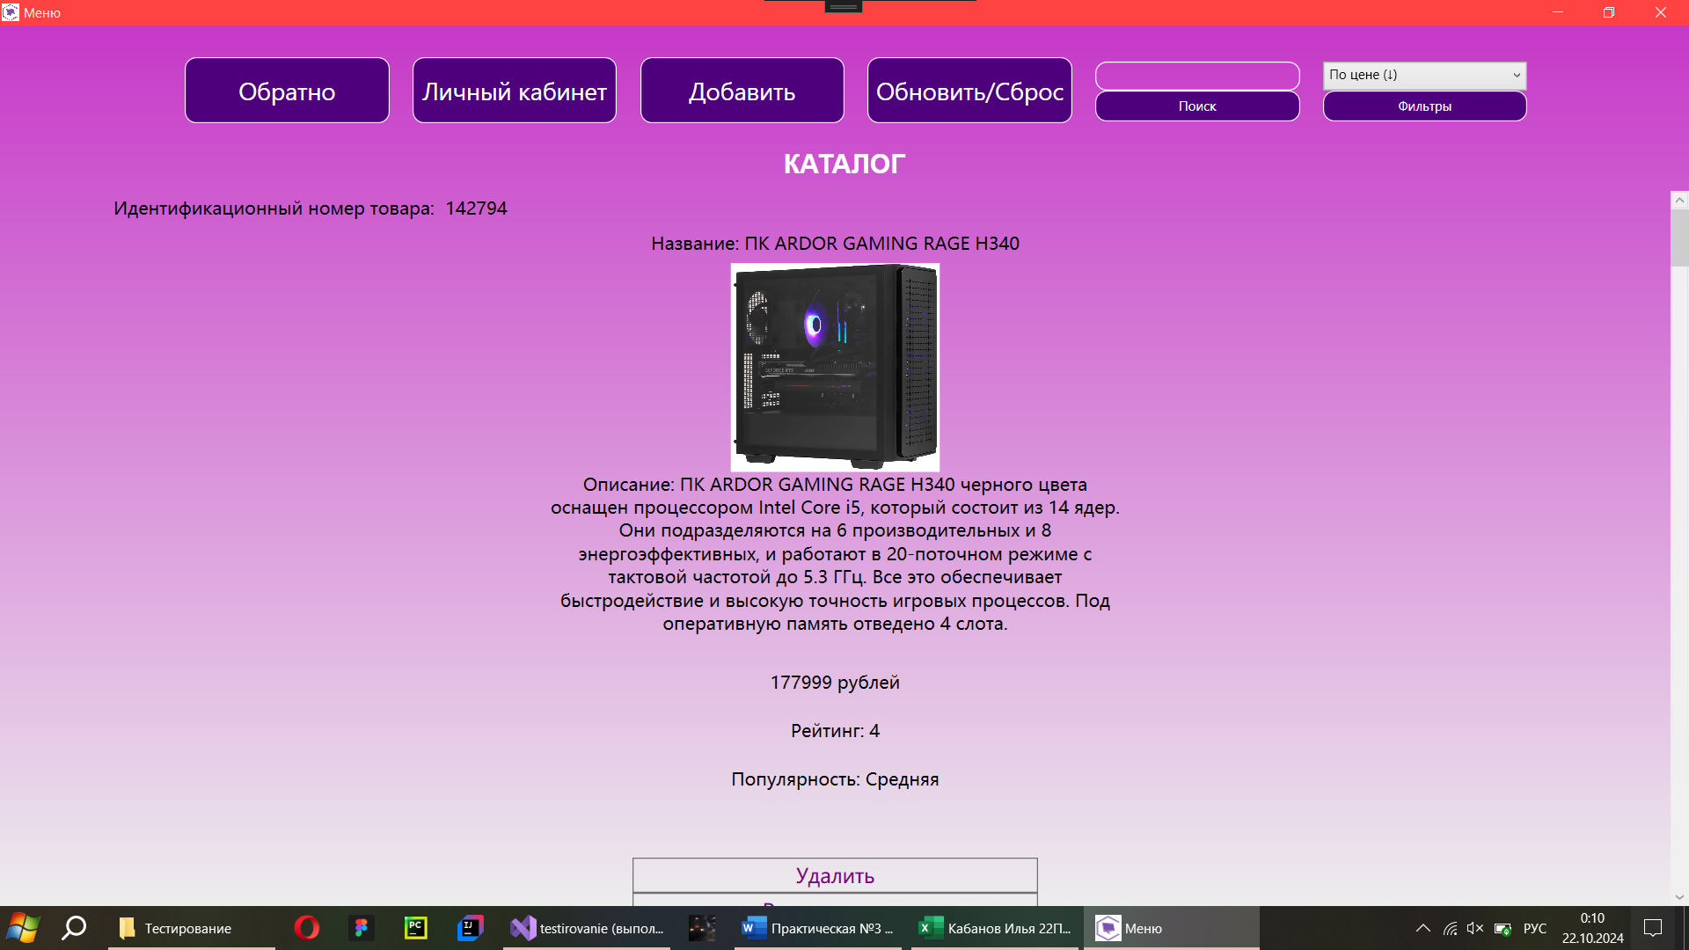

Код аналогичен коду из пункта 14.

1. Сортировка товаров по рейтингу (по возрастанию)

До сортировки



После сортировки

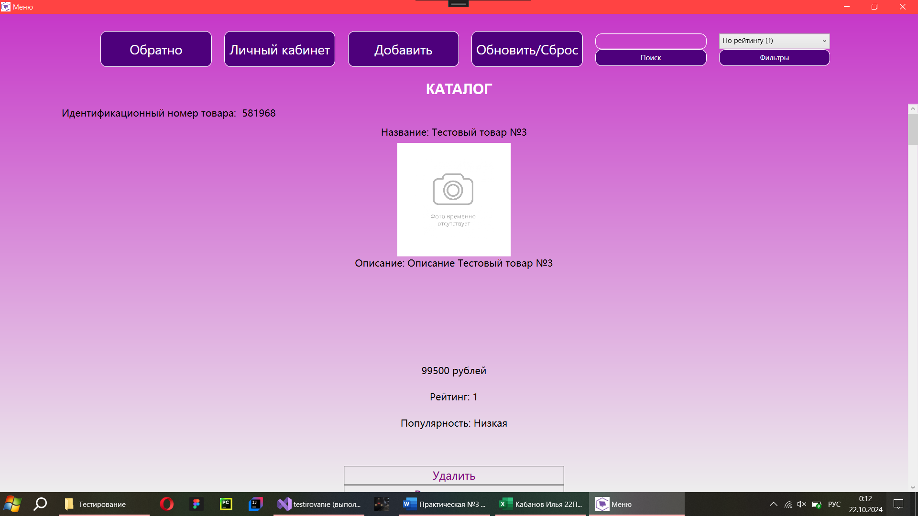

Код аналогичен коду из пункта 14.

1. Сортировка товаров по рейтингу (по убыванию)

До сортировки

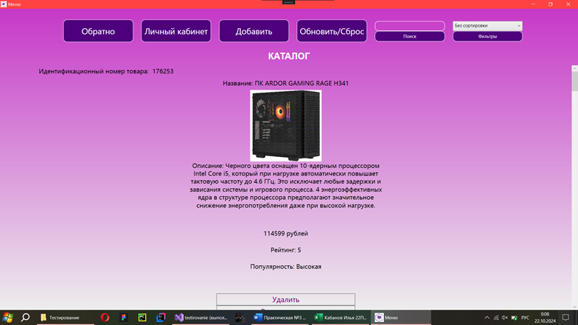

После сортировки

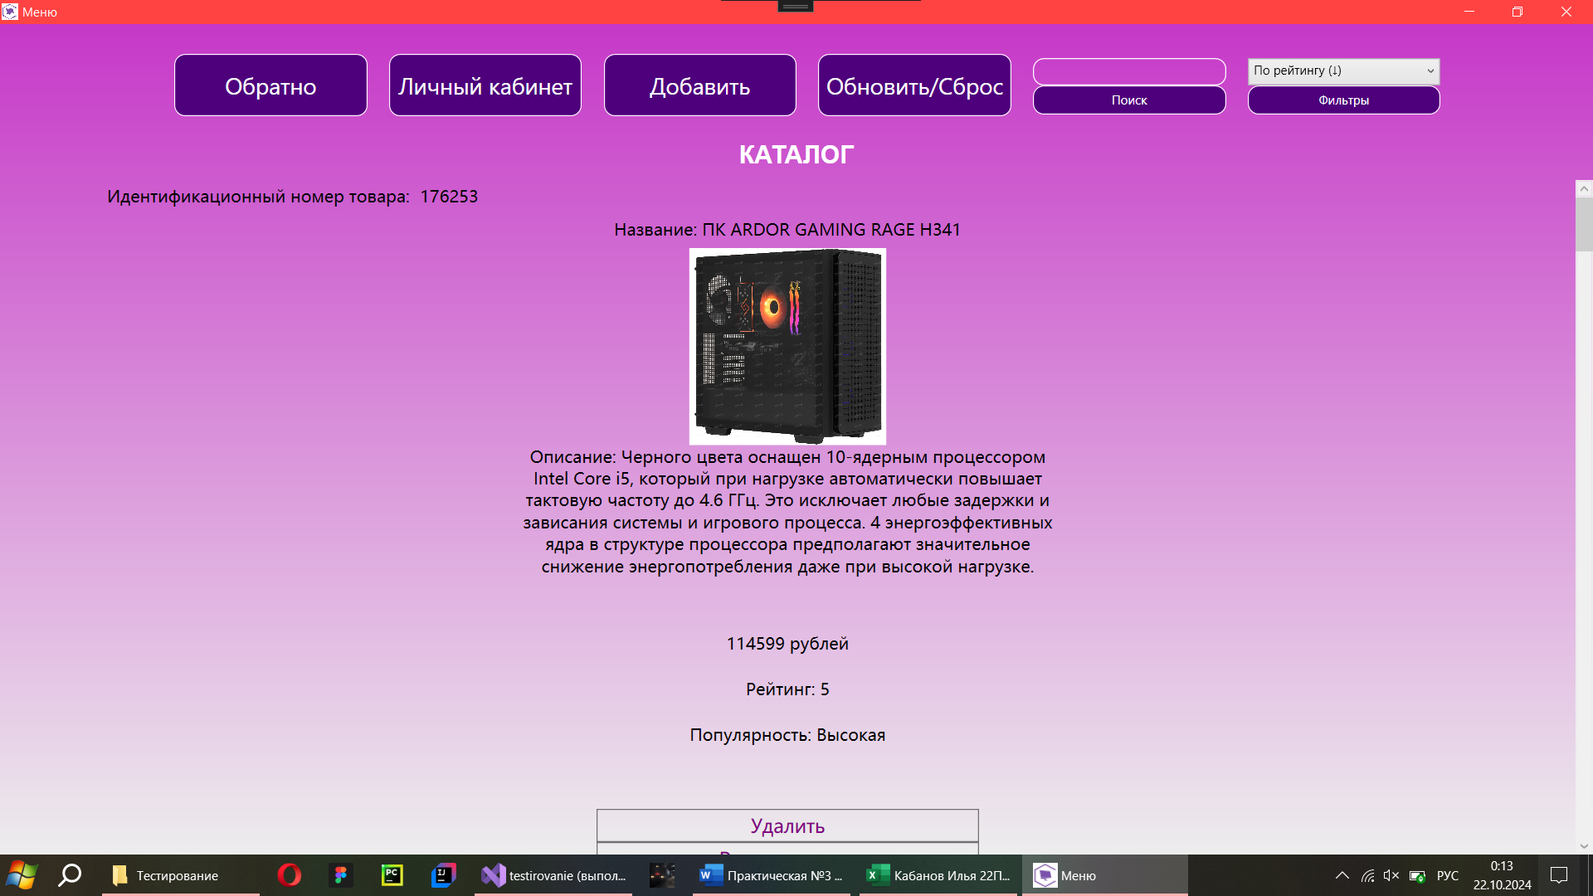

Код аналогичен коду из пункта 14.

1. Фильтрация товаров по категории

До фильтрации



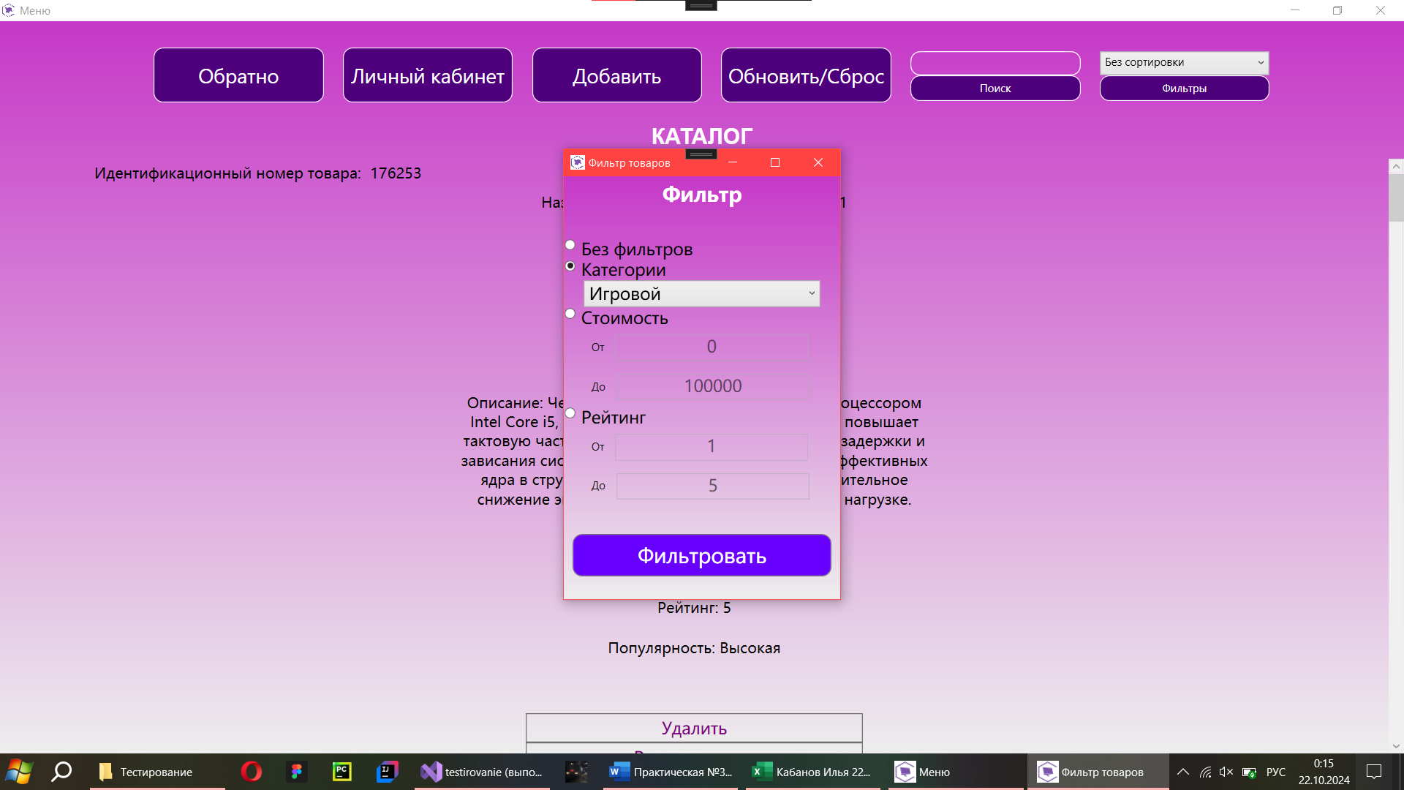

После фильтрации

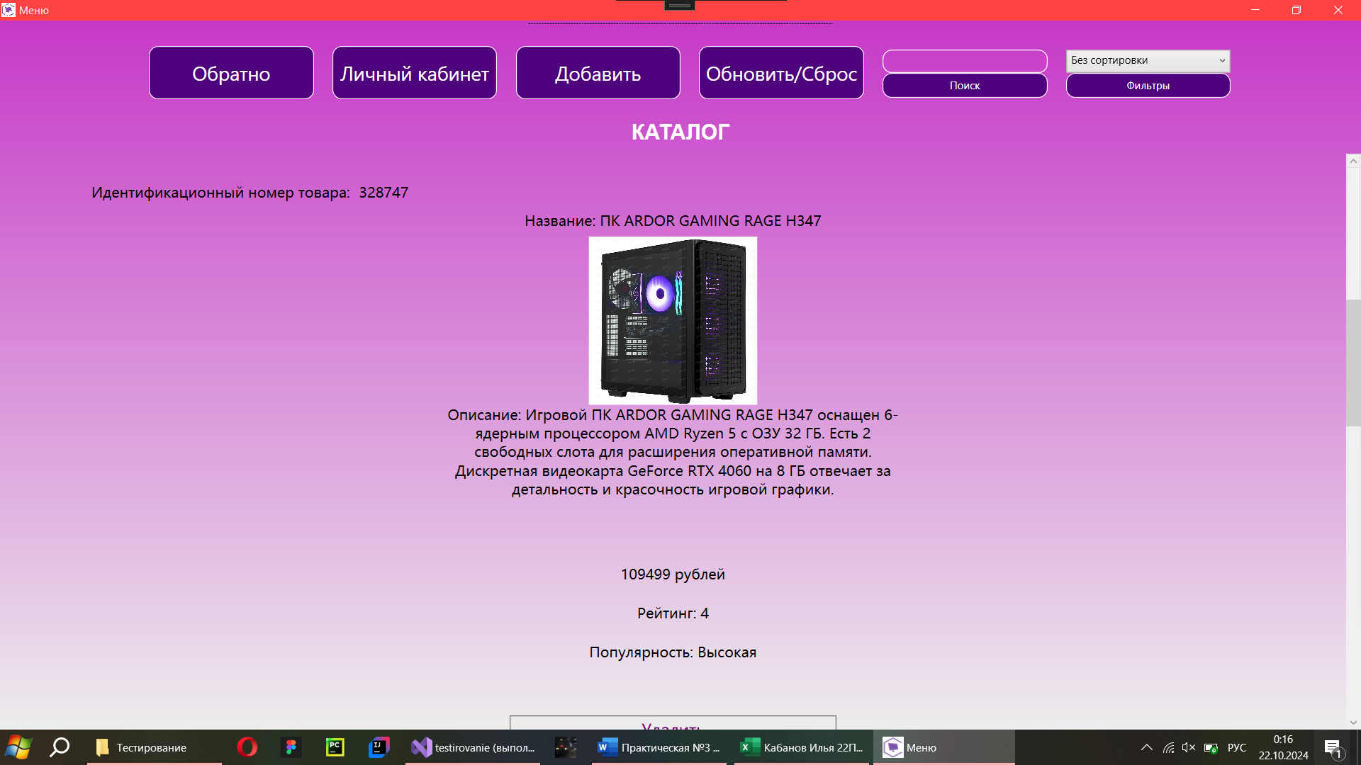

private void DoFilter()

{

if (radio_bt_no.IsChecked == true)

{

FilterUse = false;

new_tovars = old_tovars;

this.DialogResult = true;

return;

}

else if (radio_bt_kategori.IsChecked == true)

{

FilterKategori();

return;

}

else if (radio_bt_coast.IsChecked == true)

{

if (ValidationValuesCoast())

{

FilterCoast();

return;

}

}

else if (radio_bt_reit.IsChecked == true)

{

if (ValidationValuesReit())

{

FilterReit();

return;

}

}

MessageBox.Show("Неправильно задан фильтр!", "Ошибка", MessageBoxButton.OK, MessageBoxImage.Error);

}

private void FilterKategori()

{

string select_kategori = cb_kat.Text;

new_tovars = old_tovars.Where(t => t.kategori == select_kategori).ToList();

this.DialogResult = true;

}

1. Фильтрация товаров по цене (диапазон)

До фильтрации



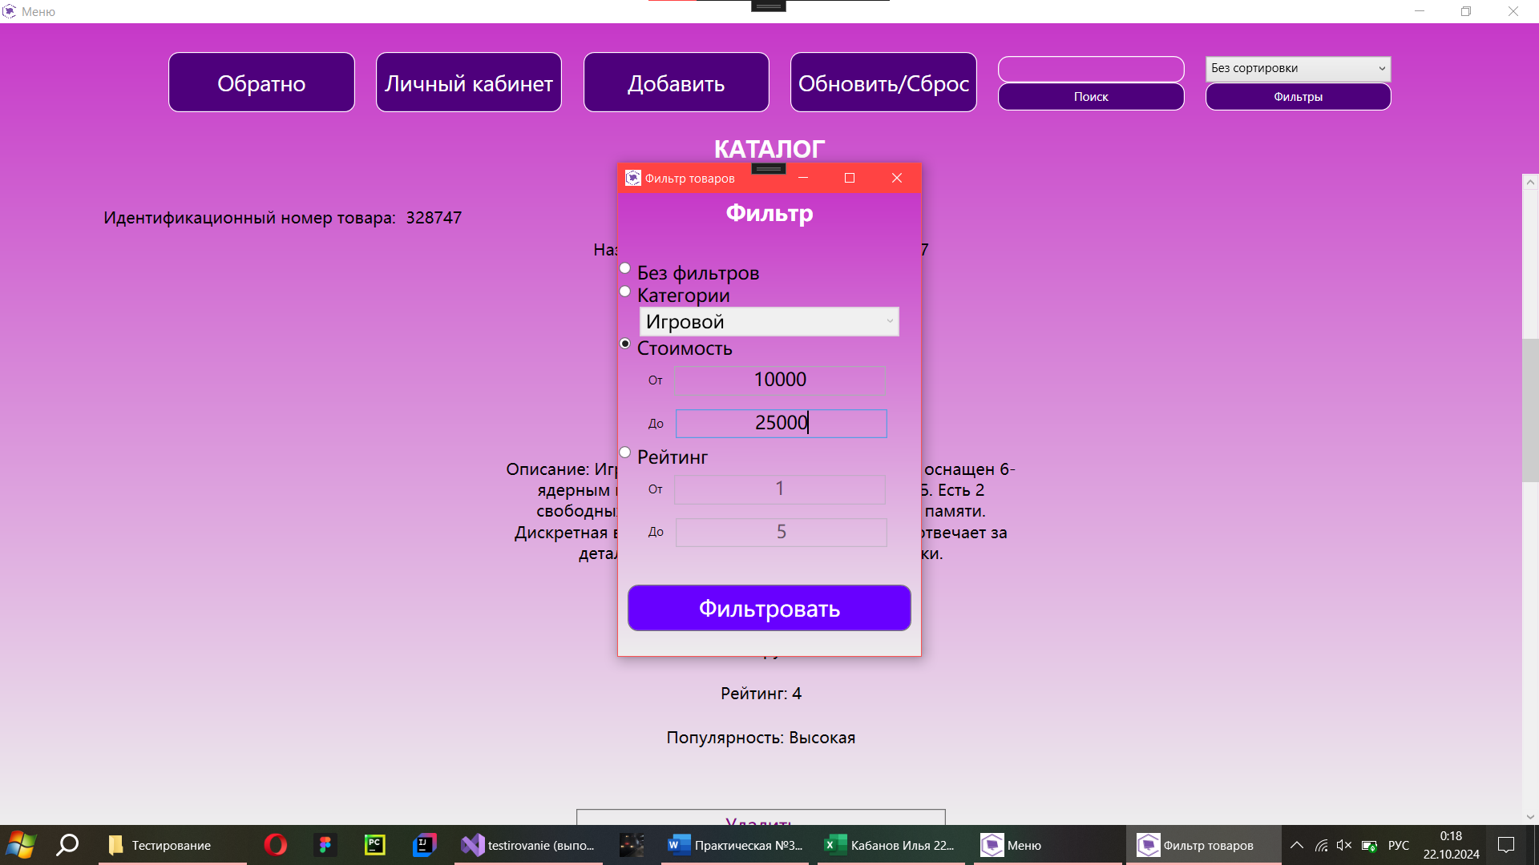

После фильтрации

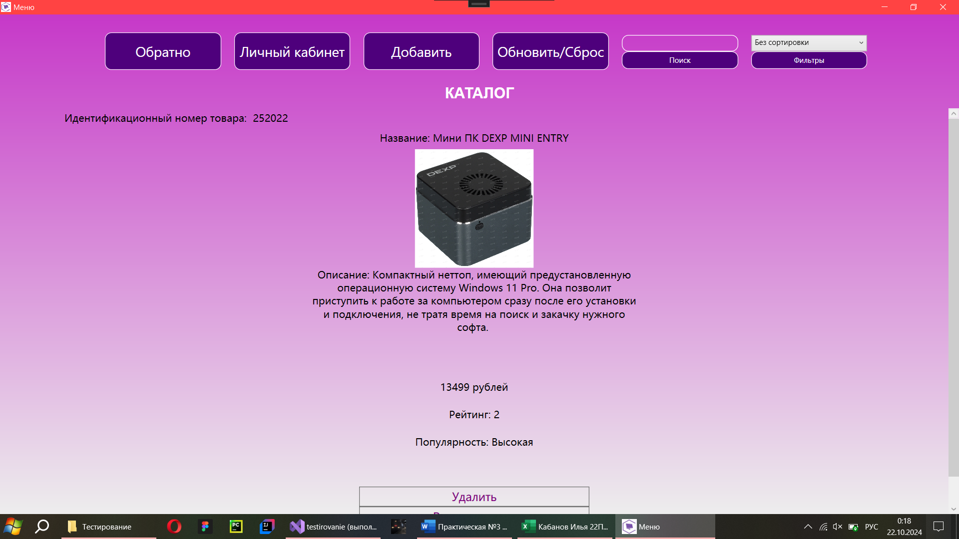

private void DoFilter()

{

if (radio_bt_no.IsChecked == true)

{

FilterUse = false;

new_tovars = old_tovars;

this.DialogResult = true;

return;

}

else if (radio_bt_kategori.IsChecked == true)

{

FilterKategori();

return;

}

else if (radio_bt_coast.IsChecked == true)

{

if (ValidationValuesCoast())

{

FilterCoast();

return;

}

}

else if (radio_bt_reit.IsChecked == true)

{

if (ValidationValuesReit())

{

FilterReit();

return;

}

}

MessageBox.Show("Неправильно задан фильтр!", "Ошибка", MessageBoxButton.OK, MessageBoxImage.Error);

}

private void FilterCoast()

{

int coast_ot = Convert.ToInt32(tb_coast_ot.Text);

int coast_do = Convert.ToInt32(tb_coast_do.Text);

new_tovars = old_tovars.Where(t => t.coast >= coast_ot && t.coast <= coast_do).ToList();

this.DialogResult = true;

}

1. Фильтрация товаров по рейтингу (диапазон)

До фильтрации



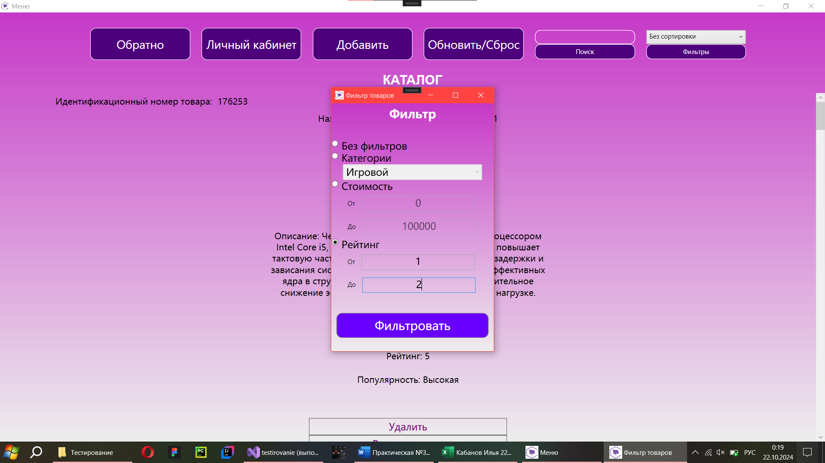

После фильтрации

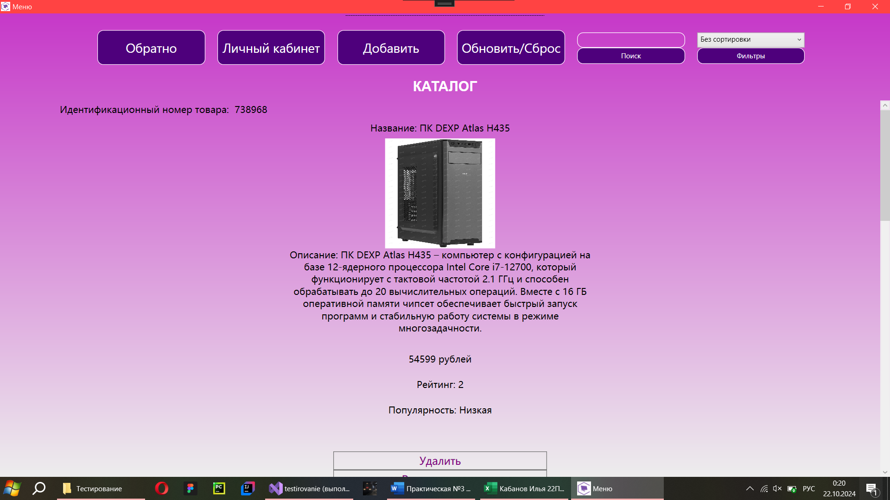

private void DoFilter()

{

if (radio_bt_no.IsChecked == true)

{

FilterUse = false;

new_tovars = old_tovars;

this.DialogResult = true;

return;

}

else if (radio_bt_kategori.IsChecked == true)

{

FilterKategori();

return;

}

else if (radio_bt_coast.IsChecked == true)

{

if (ValidationValuesCoast())

{

FilterCoast();

return;

}

}

else if (radio_bt_reit.IsChecked == true)

{

if (ValidationValuesReit())

{

FilterReit();

return;

}

}

MessageBox.Show("Неправильно задан фильтр!", "Ошибка", MessageBoxButton.OK, MessageBoxImage.Error);

}

private void FilterReit()

{

int reit_ot = Convert.ToInt32(tb_reit_ot.Text);

int reit_do = Convert.ToInt32(tb_reit_do.Text);

new_tovars = old_tovars.Where(t => Convert.ToInt32(t.reeting) >= reit_ot && Convert.ToInt32(t.reeting) <= reit_do).ToList();

this.DialogResult = true;

}